Содержание

1. Решение Собрания Представителей сельского поселения Кутузовский муниципального района Сергиевский Самарской области

№09 от 17 марта 2025 года «Об утверждении ликвидационного баланса Собрания представителей сельского поселения Кутузовский муниципального района Сергиевский Самарской области»………………………………………………………………………………………….……..3

2. Решение Собрания Представителей сельского поселения Светлодольск муниципального района Сергиевский Самарской области

№14 от 17 марта 2025 года «Об утверждении ликвидационного баланса Собрания представителей сельского поселения Светлодольск муниципального района Сергиевский Самарской области»…………………………………………………………………………………………………4

3. Постановление администрации муниципального района Сергиевский Самарской области

№245 от 14 марта 2025 года «О внесении изменений в приложение №1 к постановлению администрации муниципального района Сергиевский № 1307 от 16.11.2022 г. «Об утверждении муниципальной программы «Улучшение условий и охраны труда в муниципальном районе Сергиевский на 2023-2025 годы»»………………………………………………………………………………………………………………….…………5

4. Постановление администрации муниципального района Сергиевский Самарской области

№246 от 14 марта 2025 года «О внесении изменений в приложение № 1 к постановлению администрации муниципального района Сергиевский № 582 от 13.06.2024 г. «Об утверждении муниципальной программы «Реализация молодежной политики, патриотическое, военное, гражданское и духовно-нравственное воспитание детей, молодежи и населения муниципального района Сергиевский на 2025-2029 годы»»………………..…..7

5. Постановление администрации муниципального района Сергиевский Самарской области

№247 от 14 марта 2025 года «О внесении изменений в приложение № 1 к постановлению администрации муниципального района Сергиевский № 581 от 13.06.2024 «Об утверждении муниципальной программы «Развитие сферы культуры и туризма на территории муниципального района Сергиевский на 2025-2029 годы»»………………………………………………………………………………………………………………………….…8

6. Решение Собрания Представителей сельского поселения Кармало-Аделяково муниципального района Сергиевский Самарской области

№14 от 17 марта 2025 года «О досрочном прекращении полномочий депутата сельского поселения Кармало-Аделяково муниципального района Сергиевский Самарской области четвертого созыва по одномандатному избирательному округу № 9»………………………………………………11

7. Постановление Главы сельского поселения Верхняя Орлянка муниципального района Сергиевский Самарской области

№1 от 13 марта 2025 года «О проведении публичных слушаний по проекту актуализированной схемы теплоснабжения сельского поселения Верхняя Орлянка муниципального района Сергиевский на 2022-2033 годы» (актуализация на 2026год)»……………………………………………11

8. Постановление Главы сельского поселения Сергиевск муниципального района Сергиевский Самарской области

№1 от 17 марта 2025 года «О проведении публичных слушаний по проекту актуализированной схемы теплоснабжения сельского поселения Сергиевск муниципального района Сергиевский на 2022-2033 годы» (актуализация на 2026год)»……………………………………………………11

**СОБРАНИЕ ПРЕДСТАВИТЕЛЕЙ**

**СЕЛЬСКОГО ПОСЕЛЕНИЯ КУТУЗОВСКИЙ**

**МУНИЦИПАЛЬНОГО РАЙОНА СЕРГИЕВСКИЙ**

**САМАРСКОЙ ОБЛАСТИ**

РЕШЕНИЕ

17 марта 2025г. №09

**Об утверждении ликвидационного баланса Собрания представителей**

**сельского поселения Кутузовский муниципального района Сергиевский Самарской области**

В соответствии со статьями 61 – 63 Гражданского кодекса Российской Федерации, частью 9 статьи 35 Федерального закона от 06.10.2003 № 131-ФЗ «Об общих принципах организации местного самоуправления в Российской Федерации», главой VII Федерального закона от 08.08.2001 № 129-ФЗ «О государственной регистрации юридических лиц и индивидуальных предпринимателей», на основании п. 5.3 Решения Собрания Представителей сельского поселения Кутузовский муниципального района Сергиевский Самарской области №27 от 18.11.2024г. «О ликвидации Собрания представителей сельского поселения Кутузовский муниципального района Сергиевский Самарской области как юридического лица», Уставом сельского поселения Кутузовский муниципального района Сергиевский, Собрание Представителей сельского поселения Кутузовский муниципального района Сергиевский Самарской области

**РЕШИЛО**:

1. Утвердить ликвидационный баланс Собрания Представителей сельского поселения Кутузовский муниципального района Сергиевский Самарской области ИНН 6381009762, ОГРН 1056381015063, КПП 638101001 юридический адрес: 446568 Самарская область, р-н Сергиевский, п.Кутузовский, ул.Центральная, д.26 согласно приложению.

2. Председателю ликвидационной комиссии Собрания представителей сельского поселения Кутузовский муниципального района Сергиевский Самарской области Максаеву С.В. в течение 3 (трёх) рабочих дней после утверждения ликвидационного баланса уведомить регистрирующий орган о составлении ликвидационного баланса.

3. Опубликовать настоящее Решение в газете «Сергиевский вестник».

4. Настоящее Решение вступает в силу со дня его официального опубликования.

Председатель Собрания Представителей сельского поселения Кутузовский

муниципального района Сергиевский Самарской области

С.В.Максаев

Глава сельского поселения Кутузовский

муниципального района Сергиевский Самарской области

А.В.Сабельникова

*Приложение*

*к решению Собрания Представителей сельского поселения Кутузовский*

*муниципального района Сергиевский Самарской области*

*№09 от “17” марта 2025 г.*

**ЛИКВИДАЦИОННЫЙ БАЛАНС НА 17 марта 2025 ГОДА**

|  |  |  |
| --- | --- | --- |
|  | Дата (число, месяц, год) | 17.03.2025 |
| Организация Собрание представителей сельского поселения Кутузовский муниципального района Сергиевский Самарской области | По ОКПО | 79167140 |
| Идентификационный номер налогоплательщика | ИНН | 6381009762 |
| Вид экономической деятельности Деятельность органов местного самоуправления сельских поселений | По ОКВЭД | 84.1 1.31 |
|  | По ОКПОПФ/ОКФС |  |
| Единица измерения: | По ОКЕИ |  |
| Местонахождение (адрес) 446568 Самарская область, Сергиевский район, п.Кутузовский, ул.Центральная, д.26 | |  |
|  |  |  |

|  |  |  |  |  |  |  |  |  |  |  |  |  |  |  |  |  |  |  |  |  |  |  |
| --- | --- | --- | --- | --- | --- | --- | --- | --- | --- | --- | --- | --- | --- | --- | --- | --- | --- | --- | --- | --- | --- | --- |
| Пояснения | Наименование показателя | код | На 17 марта 2025г | На 31 декабря 2024г | На 31 декабря 2023г | На 31 декабря 2022г | На 31 декабря 2021г | На 31 декабря 2020г | На 31 декабря 2019г | На 31 декабря 2018г | На 31 декабря 2017г | На 31 декабря 2016г | На 31 декабря 2015г | На 31 декабря 2014г | На 31 декабря 2013г | На 31 декабря 2012г | На 31 декабря 2011г | На 31 декабря 2010г | На 31 декабря 2009 | На 31 декабря 2008г | На 31 декабря 2007г | На 17 марта 2006г |
|  | АКТИВ I. ВНЕОБОРОТНЫЕ АКТИВЫ Нематериальные активы | 1110 | 0 | 0 | 0 | 0 | 0 | 0 | 0 | 0 | 0 | 0 | 0 | 0 | 0 | 0 | 0 | 0 | 0 | 0 | 0 | 0 |
|  | Результаты исследований и разработок | 1120 | 0 | 0 | 0 | 0 | 0 | 0 | 0 | 0 | 0 | 0 | 0 | 0 | 0 | 0 | 0 | 0 | 0 | 0 | 0 | 0 |
|  | Нематериальные поисковые активы | 1130 | 0 | 0 | 0 | 0 | 0 | 0 | 0 | 0 | 0 | 0 | 0 | 0 | 0 | 0 | 0 | 0 | 0 | 0 | 0 | 0 |
|  | Материальные поисковые активы | 1140 | 0 | 0 | 0 | 0 | 0 | 0 | 0 | 0 | 0 | 0 | 0 | 0 | 0 | 0 | 0 | 0 | 0 | 0 | 0 | 0 |
|  | Основные средства | 1150 | 0 | 0 | 0 | 0 | 0 | 0 | 0 | 0 | 0 | 0 | 0 | 0 | 0 | 0 | 0 | 0 | 0 | 0 | 0 | 0 |
|  | Доходные вложения в материальные ценности | 1160 | 0 | 0 | 0 | 0 | 0 | 0 | 0 | 0 | 0 | 0 | 0 | 0 | 0 | 0 | 0 | 0 | 0 | 0 | 0 | 0 |
|  | Финансовые вложения | 1170 | 0 | 0 | 0 | 0 | 0 | 0 | 0 | 0 | 0 | 0 | 0 | 0 | 0 | 0 | 0 | 0 | 0 | 0 | 0 | 0 |
|  | Отложенные налоговые активы | 1180 | 0 | 0 | 0 | 0 | 0 | 0 | 0 | 0 | 0 | 0 | 0 | 0 | 0 | 0 | 0 | 0 | 0 | 0 | 0 | 0 |
|  | Прочие внеоборотные активы | 1190 | 0 | 0 | 0 | 0 | 0 | 0 | 0 | 0 | 0 | 0 | 0 | 0 | 0 | 0 | 0 | 0 | 0 | 0 | 0 | 0 |
|  | Итого по разделу I | 1100 | 0 | 0 | 0 | 0 | 0 | 0 | 0 | 0 | 0 | 0 | 0 | 0 | 0 | 0 | 0 | 0 | 0 | 0 | 0 | 0 |
|  | II. ОБОРОТНЫЕ АКТИВЫ Запасы | 1210 | 0 | 0 | 0 | 0 | 0 | 0 | 0 | 0 | 0 | 0 | 0 | 0 | 0 | 0 | 0 | 0 | 0 | 0 | 0 | 0 |
|  | Налог на добавленную стоимость по приобретенным ценностям | 1220 | 0 | 0 | 0 | 0 | 0 | 0 | 0 | 0 | 0 | 0 | 0 | 0 | 0 | 0 | 0 | 0 | 0 | 0 | 0 | 0 |
|  | Дебиторская задолженность | 1230 | 0 | 0 | 0 | 0 | 0 | 0 | 0 | 0 | 0 | 0 | 0 | 0 | 0 | 0 | 0 | 0 | 0 | 0 | 0 | 0 |
|  | Финансовые вложения (за исключением денежных эквивалентов) | 1240 | 0 | 0 | 0 | 0 | 0 | 0 | 0 | 0 | 0 | 0 | 0 | 0 | 0 | 0 | 0 | 0 | 0 | 0 | 0 | 0 |
|  | Денежные средства и денежные эквиваленты | 1250 | 0 | 0 | 0 | 0 | 0 | 0 | 0 | 0 | 0 | 0 | 0 | 0 | 0 | 0 | 0 | 0 | 0 | 0 | 0 | 0 |
|  | Прочие оборотные активы | 1260 | 0 | 0 | 0 | 0 | 0 | 0 | 0 | 0 | 0 | 0 | 0 | 0 | 0 | 0 | 0 | 0 | 0 | 0 | 0 | 0 |
|  | Итого по разделу II | 1200 | 0 | 0 | 0 | 0 | 0 | 0 | 0 | 0 | 0 | 0 | 0 | 0 | 0 | 0 | 0 | 0 | 0 | 0 | 0 | 0 |
|  | БАЛАНС | 1600 | 0 | 0 | 0 | 0 | 0 | 0 | 0 | 0 | 0 | 0 | 0 | 0 | 0 | 0 | 0 | 0 | 0 | 0 | 0 | 0 |
|  | ПАССИВ III. КАПИТАЛ И РЕЗЕРВЫ Уставный капитал (складочный капитал, уставный фонд, вклады товарищей) | 1310 | 0 | 0 | 0 | 0 | 0 | 0 | 0 | 0 | 0 | 0 | 0 | 0 | 0 | 0 | 0 | 0 | 0 | 0 | 0 | 0 |
|  | Собственные акции, выкупленные у акционеров | 1320 | 0 | 0 | 0 | 0 | 0 | 0 | 0 | 0 | 0 | 0 | 0 | 0 | 0 | 0 | 0 | 0 | 0 | 0 | 0 | 0 |
|  | Переоценка внеоборотных активов | 1340 | 0 | 0 | 0 | 0 | 0 | 0 | 0 | 0 | 0 | 0 | 0 | 0 | 0 | 0 | 0 | 0 | 0 | 0 | 0 | 0 |
|  | Добавочный капитал (без переоценки) | 1350 | 0 | 0 | 0 | 0 | 0 | 0 | 0 | 0 | 0 | 0 | 0 | 0 | 0 | 0 | 0 | 0 | 0 | 0 | 0 | 0 |
|  | Резервный капитал | 1360 | 0 | 0 | 0 | 0 | 0 | 0 | 0 | 0 | 0 | 0 | 0 | 0 | 0 | 0 | 0 | 0 | 0 | 0 | 0 | 0 |
|  | Нераспределенная прибыль (непокрытый убыток) | 1370 | 0 | 0 | 0 | 0 | 0 | 0 | 0 | 0 | 0 | 0 | 0 | 0 | 0 | 0 | 0 | 0 | 0 | 0 | 0 | 0 |
|  | Итого по разделу III | 1300 | 0 | 0 | 0 | 0 | 0 | 0 | 0 | 0 | 0 | 0 | 0 | 0 | 0 | 0 | 0 | 0 | 0 | 0 | 0 | 0 |
|  | IV. ДОЛГОСРОЧНЫЕ ОБЯЗАТЕЛЬСТВА Заемные средства | 1410 | 0 | 0 | 0 | 0 | 0 | 0 | 0 | 0 | 0 | 0 | 0 | 0 | 0 | 0 | 0 | 0 | 0 | 0 | 0 | 0 |
|  | Отложенные налоговые обязательства | 1420 | 0 | 0 | 0 | 0 | 0 | 0 | 0 | 0 | 0 | 0 | 0 | 0 | 0 | 0 | 0 | 0 | 0 | 0 | 0 | 0 |
|  | Оценочные обязательства | 1430 | 0 | 0 | 0 | 0 | 0 | 0 | 0 | 0 | 0 | 0 | 0 | 0 | 0 | 0 | 0 | 0 | 0 | 0 | 0 | 0 |
|  | Прочие обязательства | 1450 | 0 | 0 | 0 | 0 | 0 | 0 | 0 | 0 | 0 | 0 | 0 | 0 | 0 | 0 | 0 | 0 | 0 | 0 | 0 | 0 |
|  | Итого по разделу IV | 1400 | 0 | 0 | 0 | 0 | 0 | 0 | 0 | 0 | 0 | 0 | 0 | 0 | 0 | 0 | 0 | 0 | 0 | 0 | 0 | 0 |
|  | V. КРАТКОСРОЧНЫЕ ОБЯЗАТЕЛЬСТВА Заемные средства | 1510 | 0 | 0 | 0 | 0 | 0 | 0 | 0 | 0 | 0 | 0 | 0 | 0 | 0 | 0 | 0 | 0 | 0 | 0 | 0 | 0 |
|  | Кредиторская задолженность | 1520 | 0 | 0 | 0 | 0 | 0 | 0 | 0 | 0 | 0 | 0 | 0 | 0 | 0 | 0 | 0 | 0 | 0 | 0 | 0 | 0 |
|  | Доходы будущих периодов | 1530 | 0 | 0 | 0 | 0 | 0 | 0 | 0 | 0 | 0 | 0 | 0 | 0 | 0 | 0 | 0 | 0 | 0 | 0 | 0 | 0 |
|  | Оценочные обязательства | 1540 | 0 | 0 | 0 | 0 | 0 | 0 | 0 | 0 | 0 | 0 | 0 | 0 | 0 | 0 | 0 | 0 | 0 | 0 | 0 | 0 |
|  | Прочие обязательства | 1550 | 0 | 0 | 0 | 0 | 0 | 0 | 0 | 0 | 0 | 0 | 0 | 0 | 0 | 0 | 0 | 0 | 0 | 0 | 0 | 0 |
|  | Итого по разделу V | 1500 | 0 | 0 | 0 | 0 | 0 | 0 | 0 | 0 | 0 | 0 | 0 | 0 | 0 | 0 | 0 | 0 | 0 | 0 | 0 | 0 |
|  | БАЛАНС | 1700 | 0 | 0 | 0 | 0 | 0 | 0 | 0 | 0 | 0 | 0 | 0 | 0 | 0 | 0 | 0 | 0 | 0 | 0 | 0 | 0 |

Председатель ликвидационной комиссии

_______________________ _____________________________

(подпись) (расшифровка подписи)

«____»_____________________20__г.

**СОБРАНИЕ ПРЕДСТАВИТЕЛЕЙ**

**СЕЛЬСКОГО ПОСЕЛЕНИЯ СВЕТЛОДОЛЬСК**

**МУНИЦИПАЛЬНОГО РАЙОНА СЕРГИЕВСКИЙ**

**САМАРСКОЙ ОБЛАСТИ**

РЕШЕНИЕ

17 марта 2025г. №14

**Об утверждении ликвидационного баланса Собрания представителей**

**сельского поселения Светлодольск муниципального района Сергиевский Самарской области**

В соответствии со статьями 61 – 63 Гражданского кодекса Российской Федерации, частью 9 статьи 35 Федерального закона от 06.10.2003 № 131-ФЗ «Об общих принципах организации местного самоуправления в Российской Федерации», главой VII Федерального закона от 08.08.2001 № 129-ФЗ «О государственной регистрации юридических лиц и индивидуальных предпринимателей», на основании п. 5.3 Решения Собрания Представителей сельского поселения Светлодольск муниципального района Сергиевский Самарской области №24 от 28.11.2024г. «О ликвидации Собрания представителей сельского поселения Светлодольск муниципального района Сергиевский Самарской области как юридического лица», Уставом сельского поселения Светлодольск муниципального района Сергиевский, Собрание Представителей сельского поселения Светлодольск муниципального района Сергиевский Самарской области

**РЕШИЛО**:

1. Утвердить ликвидационный баланс Собрания Представителей сельского поселения Светлодольск муниципального района Сергиевский Самарской области ИНН 6381009850, ОГРН 1056381014975, КПП 638101001 юридический адрес: 446550 Самарская область, р-н Сергиевский, п.Светлодольск, ул.Полевая, д.1согласно приложению.

2. Председателю ликвидационной комиссии Собрания представителей сельского поселения Светлодольск муниципального района Сергиевский Самарской области Анциновой Н.А. в течение 3 (трёх) рабочих дней после утверждения ликвидационного баланса уведомить регистрирующий орган о составлении ликвидационного баланса.

3. Опубликовать настоящее Решение в газете «Сергиевский вестник».

4. Настоящее Решение вступает в силу со дня его официального опубликования.

Председатель Собрания Представителей сельского поселения Светлодольск

муниципального района Сергиевский Самарской области

Н.А.Анцинова

И.о.Главы сельского поселения Светлодольск

муниципального района Сергиевский Самарской области

А.В.Федченкова

*Приложение*

*к решению Собрания Представителей сельского поселения Светлодольск*

*муниципального района Сергиевский Самарской области*

*№14 от “17” марта 2025 г.*

**ЛИКВИДАЦИОННЫЙ БАЛАНС НА 17 марта 2025 ГОДА**

|  |  |  |
| --- | --- | --- |
|  | Дата (число, месяц, год) | 17 03 2025 |
| Организация Собрание представителей сельского поселения Светлодольск муниципального района Сергиевский Самарской области | По ОКПО | 79166809 |
| Идентификационный номер налогоплательщика | ИНН | 6381009850 |
| Вид экономической деятельности Деятельность органов местного самоуправления сельских поселений | По ОКВЭД | 84.1 1.31 |
|  | По ОКПОПФ/ОКФС |  |
| Единица измерения: | По ОКЕИ |  |
| Местонахождение (адрес) 446550, Самарская область, Сергиевский район, п. Светлодольск, ул. Полевая, дом 1 | |  |
|  |  |  |

|  |  |  |  |  |  |  |  |  |  |  |  |  |  |  |  |  |  |  |  |  |  |  |
| --- | --- | --- | --- | --- | --- | --- | --- | --- | --- | --- | --- | --- | --- | --- | --- | --- | --- | --- | --- | --- | --- | --- |
| Пояснения | Наименование показателя | код | На 17 марта 2025г | На 31 декабря 2024г | На 31 декабря 2023г | На 31 декабря 2022г | На 31 декабря 2021г | На 31 декабря 2020г | На 31 декабря 2019г | На 31 декабря 2018г | На 31 декабря 2017г | На 31 декабря 2016г | На 31 декабря 2015г | На 31 декабря 2014г | На 31 декабря 2013г | На 31 декабря 2012г | На 31 декабря 2011г | На 31 декабря 2010г | На 31 декабря 2009 | На 31 декабря 2008г | На 31 декабря 2007г | На 12 февраля 2006г |
|  | АКТИВ I. ВНЕОБОРОТНЫЕ АКТИВЫ Нематериальные активы | 1110 | 0 | 0 | 0 | 0 | 0 | 0 | 0 | 0 | 0 | 0 | 0 | 0 | 0 | 0 | 0 | 0 | 0 | 0 | 0 | 0 |
|  | Результаты исследований и разработок | 1120 | 0 | 0 | 0 | 0 | 0 | 0 | 0 | 0 | 0 | 0 | 0 | 0 | 0 | 0 | 0 | 0 | 0 | 0 | 0 | 0 |
|  | Нематериальные поисковые активы | 1130 | 0 | 0 | 0 | 0 | 0 | 0 | 0 | 0 | 0 | 0 | 0 | 0 | 0 | 0 | 0 | 0 | 0 | 0 | 0 | 0 |
|  | Материальные поисковые активы | 1140 | 0 | 0 | 0 | 0 | 0 | 0 | 0 | 0 | 0 | 0 | 0 | 0 | 0 | 0 | 0 | 0 | 0 | 0 | 0 | 0 |
|  | Основные средства | 1150 | 0 | 0 | 0 | 0 | 0 | 0 | 0 | 0 | 0 | 0 | 0 | 0 | 0 | 0 | 0 | 0 | 0 | 0 | 0 | 0 |
|  | Доходные вложения в материальные ценности | 1160 | 0 | 0 | 0 | 0 | 0 | 0 | 0 | 0 | 0 | 0 | 0 | 0 | 0 | 0 | 0 | 0 | 0 | 0 | 0 | 0 |
|  | Финансовые вложения | 1170 | 0 | 0 | 0 | 0 | 0 | 0 | 0 | 0 | 0 | 0 | 0 | 0 | 0 | 0 | 0 | 0 | 0 | 0 | 0 | 0 |
|  | Отложенные налоговые активы | 1180 | 0 | 0 | 0 | 0 | 0 | 0 | 0 | 0 | 0 | 0 | 0 | 0 | 0 | 0 | 0 | 0 | 0 | 0 | 0 | 0 |
|  | Прочие внеоборотные активы | 1190 | 0 | 0 | 0 | 0 | 0 | 0 | 0 | 0 | 0 | 0 | 0 | 0 | 0 | 0 | 0 | 0 | 0 | 0 | 0 | 0 |
|  | Итого по разделу I | 1100 | 0 | 0 | 0 | 0 | 0 | 0 | 0 | 0 | 0 | 0 | 0 | 0 | 0 | 0 | 0 | 0 | 0 | 0 | 0 | 0 |
|  | II. ОБОРОТНЫЕ АКТИВЫ Запасы | 1210 | 0 | 0 | 0 | 0 | 0 | 0 | 0 | 0 | 0 | 0 | 0 | 0 | 0 | 0 | 0 | 0 | 0 | 0 | 0 | 0 |
|  | Налог на добавленную стоимость по приобретенным ценностям | 1220 | 0 | 0 | 0 | 0 | 0 | 0 | 0 | 0 | 0 | 0 | 0 | 0 | 0 | 0 | 0 | 0 | 0 | 0 | 0 | 0 |
|  | Дебиторская задолженность | 1230 | 0 | 0 | 0 | 0 | 0 | 0 | 0 | 0 | 0 | 0 | 0 | 0 | 0 | 0 | 0 | 0 | 0 | 0 | 0 | 0 |
|  | Финансовые вложения (за исключением денежных эквивалентов) | 1240 | 0 | 0 | 0 | 0 | 0 | 0 | 0 | 0 | 0 | 0 | 0 | 0 | 0 | 0 | 0 | 0 | 0 | 0 | 0 | 0 |
|  | Денежные средства и денежные эквиваленты | 1250 | 0 | 0 | 0 | 0 | 0 | 0 | 0 | 0 | 0 | 0 | 0 | 0 | 0 | 0 | 0 | 0 | 0 | 0 | 0 | 0 |
|  | Прочие оборотные активы | 1260 | 0 | 0 | 0 | 0 | 0 | 0 | 0 | 0 | 0 | 0 | 0 | 0 | 0 | 0 | 0 | 0 | 0 | 0 | 0 | 0 |
|  | Итого по разделу II | 1200 | 0 | 0 | 0 | 0 | 0 | 0 | 0 | 0 | 0 | 0 | 0 | 0 | 0 | 0 | 0 | 0 | 0 | 0 | 0 | 0 |
|  | БАЛАНС | 1600 | 0 | 0 | 0 | 0 | 0 | 0 | 0 | 0 | 0 | 0 | 0 | 0 | 0 | 0 | 0 | 0 | 0 | 0 | 0 | 0 |
|  | ПАССИВ III. КАПИТАЛ И РЕЗЕРВЫ Уставный капитал (складочный капитал, уставный фонд, вклады товарищей) | 1310 | 0 | 0 | 0 | 0 | 0 | 0 | 0 | 0 | 0 | 0 | 0 | 0 | 0 | 0 | 0 | 0 | 0 | 0 | 0 | 0 |
|  | Собственные акции, выкупленные у акционеров | 1320 | 0 | 0 | 0 | 0 | 0 | 0 | 0 | 0 | 0 | 0 | 0 | 0 | 0 | 0 | 0 | 0 | 0 | 0 | 0 | 0 |
|  | Переоценка внеоборотных активов | 1340 | 0 | 0 | 0 | 0 | 0 | 0 | 0 | 0 | 0 | 0 | 0 | 0 | 0 | 0 | 0 | 0 | 0 | 0 | 0 | 0 |
|  | Добавочный капитал (без переоценки) | 1350 | 0 | 0 | 0 | 0 | 0 | 0 | 0 | 0 | 0 | 0 | 0 | 0 | 0 | 0 | 0 | 0 | 0 | 0 | 0 | 0 |
|  | Резервный капитал | 1360 | 0 | 0 | 0 | 0 | 0 | 0 | 0 | 0 | 0 | 0 | 0 | 0 | 0 | 0 | 0 | 0 | 0 | 0 | 0 | 0 |
|  | Нераспределенная прибыль (непокрытый убыток) | 1370 | 0 | 0 | 0 | 0 | 0 | 0 | 0 | 0 | 0 | 0 | 0 | 0 | 0 | 0 | 0 | 0 | 0 | 0 | 0 | 0 |
|  | Итого по разделу III | 1300 | 0 | 0 | 0 | 0 | 0 | 0 | 0 | 0 | 0 | 0 | 0 | 0 | 0 | 0 | 0 | 0 | 0 | 0 | 0 | 0 |
|  | IV. ДОЛГОСРОЧНЫЕ ОБЯЗАТЕЛЬСТВА Заемные средства | 1410 | 0 | 0 | 0 | 0 | 0 | 0 | 0 | 0 | 0 | 0 | 0 | 0 | 0 | 0 | 0 | 0 | 0 | 0 | 0 | 0 |
|  | Отложенные налоговые обязательства | 1420 | 0 | 0 | 0 | 0 | 0 | 0 | 0 | 0 | 0 | 0 | 0 | 0 | 0 | 0 | 0 | 0 | 0 | 0 | 0 | 0 |
|  | Оценочные обязательства | 1430 | 0 | 0 | 0 | 0 | 0 | 0 | 0 | 0 | 0 | 0 | 0 | 0 | 0 | 0 | 0 | 0 | 0 | 0 | 0 | 0 |
|  | Прочие обязательства | 1450 | 0 | 0 | 0 | 0 | 0 | 0 | 0 | 0 | 0 | 0 | 0 | 0 | 0 | 0 | 0 | 0 | 0 | 0 | 0 | 0 |
|  | Итого по разделу IV | 1400 | 0 | 0 | 0 | 0 | 0 | 0 | 0 | 0 | 0 | 0 | 0 | 0 | 0 | 0 | 0 | 0 | 0 | 0 | 0 | 0 |
|  | V. КРАТКОСРОЧНЫЕ ОБЯЗАТЕЛЬСТВА Заемные средства | 1510 | 0 | 0 | 0 | 0 | 0 | 0 | 0 | 0 | 0 | 0 | 0 | 0 | 0 | 0 | 0 | 0 | 0 | 0 | 0 | 0 |
|  | Кредиторская задолженность | 1520 | 0 | 0 | 0 | 0 | 0 | 0 | 0 | 0 | 0 | 0 | 0 | 0 | 0 | 0 | 0 | 0 | 0 | 0 | 0 | 0 |
|  | Доходы будущих периодов | 1530 | 0 | 0 | 0 | 0 | 0 | 0 | 0 | 0 | 0 | 0 | 0 | 0 | 0 | 0 | 0 | 0 | 0 | 0 | 0 | 0 |
|  | Оценочные обязательства | 1540 | 0 | 0 | 0 | 0 | 0 | 0 | 0 | 0 | 0 | 0 | 0 | 0 | 0 | 0 | 0 | 0 | 0 | 0 | 0 | 0 |
|  | Прочие обязательства | 1550 | 0 | 0 | 0 | 0 | 0 | 0 | 0 | 0 | 0 | 0 | 0 | 0 | 0 | 0 | 0 | 0 | 0 | 0 | 0 | 0 |
|  | Итого по разделу V | 1500 | 0 | 0 | 0 | 0 | 0 | 0 | 0 | 0 | 0 | 0 | 0 | 0 | 0 | 0 | 0 | 0 | 0 | 0 | 0 | 0 |
|  | БАЛАНС | 1700 | 0 | 0 | 0 | 0 | 0 | 0 | 0 | 0 | 0 | 0 | 0 | 0 | 0 | 0 | 0 | 0 | 0 | 0 | 0 | 0 |

Председатель ликвидационной комиссии

_______________________ _____________________________

(подпись) (расшифровка подписи)

«____»_____________________20__г.

**АДМИНИСТРАЦИЯ**

**МУНИЦИПАЛЬНОГО РАЙОНА СЕРГИЕВСКИЙ**

**САМАРСКОЙ ОБЛАСТИ**

**ПОСТАНОВЛЕНИЕ**

**от «14» марта 2025 г. №245**

**О ВНЕСЕНИИ ИЗМЕНЕНИЙ В ПРИЛОЖЕНИЕ №1 К ПОСТАНОВЛЕНИЮ АДМИНИСТРАЦИИ**

**МУНИЦИПАЛЬНОГО РАЙОНА СЕРГИЕВСКИЙ № 1307 от 16.11.2022 г. «ОБ УТВЕРЖДЕНИИ МУНИЦИПАЛЬНОЙ ПРОГРАММЫ «УЛУЧШЕНИЕ УСЛОВИЙ И ОХРАНЫ ТРУДА В МУНИЦИПАЛЬНОМ РАЙОНЕ СЕРГИЕВСКИЙ НА 2023-2025 ГОДЫ»**

В соответствии с Федеральным законом Российской Федерации от 06.10.2013 г. № 131-ФЗ «Об общих принципах местного самоуправления в Российской Федерации», в целях сокращения травматизма и улучшения условий и охраны труда на производстве в муниципальном районе Сергиевский, Уставом муниципального района Сергиевский, в целях уточнения объемов финансирования проводимых программных мероприятий, администрация муниципального района Сергиевский Самарской области

**ПОСТАНОВЛЯЕТ:**

1. Внести изменения в приложение №1 к Постановлению администрации муниципального района Сергиевский № 1307 от 16.11.2022 г. «Об утверждении муниципальной программы «Улучшение условий и охраны труда в муниципальном районе Сергиевский на 2023-2025 годы» (далее – Муниципальная программа) следующего содержания:

1.1. В тексте Паспорта муниципальной программы позицию «Объемы и источники финансирования программы» изложить в следующей редакции:

«Объем финансирования муниципальной программы за счет средств местного бюджета за весь срок ее реализации составляет 1178,794 тыс. рублей, в том числе:

2023 год – 391, 1 тыс. рублей;

2024 год – 372,794 тыс. рублей;

2025 год – 414,9 тыс. рублей.

В разделе 5 Муниципальной программы «Обоснование ресурсного обеспечения муниципальной программы» изложить в следующей редакции:

«Объем финансирования мероприятий муниципальной программы за счет средств местного бюджета на весь срок ее реализации составляет: 1178,794 тыс. рублей, в том числе по годам:

2023 год – 391, 1 тыс. рублей;

2024 год – 372,794 тыс. рублей;

2025 год – 414,9 тыс. рублей.

1.2. Приложение № 2 к Муниципальной программе изложить в редакции согласно Приложению № 1 к настоящему постановлению.

2. Опубликовать настоящее постановление в газете «Сергиевский вестник»

3. Настоящее постановление вступает в силу со дня его официального опубликования.

4. Контроль за выполнением настоящего постановления возложить на руководителя Контрольного управления администрации муниципального района Сергиевский.

Глава муниципального района

Сергиевский Самарской области

А.И. Екамасов

*Приложение №1*

*к постановлению администрации*

*муниципального района Сергиевский Самарской области*

*№245 от “14” марта 2025 г.*

**ПЕРЕЧЕНЬ**

**МЕРОПРИЯТИЙ МУНИЦИПАЛЬНОЙ ПРОГРАММЫ**

**«УЛУЧШЕНИЕ УСЛОВИЙ И ОХРАНЫ ТРУДА В МУНИЦИПАЛЬНОМ РАЙОНЕ СЕРГИЕВСКИЙ» НА 2023 – 2025 ГОДЫ**

| № п/п | Наименование мероприятия | Ответственные исполнители (соисполнители) | Срок реализации,  годы | Объем финансирования по годам (в разрезе источников финансирования),  тыс. рублей * | | | | Ожидаемый результат |
| --- | --- | --- | --- | --- | --- | --- | --- | --- |
| В том числе: | | | |
| 2023 | 2024 | 2025 | Всего |
| Цель: улучшение условий и охраны труда в целях снижения производственного травматизма и профессиональных рисков работников организаций, расположенных на территории муниципального района Сергиевский Самарской области. | | | | | | | | |
|  | Задача 1. Реализация превентивных мер, направленных на снижение производственного травматизма и профессиональной заболеваемости: |  |  |  |  |  |  |  |
| 1.1 | Организация и проведение диспансеризации муниципальных служащих администрации муниципального района Сергиевский Самарской области. | Администрация муниципального района Сергиевский Самарской области | 2023-2025 | 287,5 | 245,794 | 260,0 | 793,294 | Внедрение эффективной системы управления охраной труда на территории муниципального района Сергиевский. |
| 1.2. | Организация и проведение диспансеризации муниципальных служащих комитета по управлению муниципального имущества. | Администрация муниципального района Сергиевский Самарской области | 2023-2025 | 35,0 | 46,3 | 50,0 | 131,3 | Внедрение эффективной системы управления охраной труда на территории муниципального района Сергиевский. |
| 1.3. | Организация и проведение диспансеризации муниципальных служащих управления финансов. | Администрация муниципального района Сергиевский Самарской области | 2023-2025 | 57,0 | 70,3 | 80,0 | 207,3 | Внедрение эффективной системы управления охраной труда на территории муниципального района Сергиевский. |
| 1.4. | Организация работы межведомственной комиссии по охране труда на территории муниципального района Сергиевский Самарской области. | Администрация муниципального района Сергиевский Самарской области | 2023-2025 | В рамках финансирования основной деятельности | | | | Внедрение эффективной системы управления охраной труда на территории муниципального района Сергиевский. |
| 1.5. | Проведение семинаров с работодателями по вопросам проведения специальной оценки условий труда, в том числе по разработке и реализации мероприятий по приведению уровней воздействия вредных и (или) опасных производственных факторов на рабочих местах в соответствие с государственными нормативными требованиями охраны труда. | Администрация муниципального района Сергиевский Самарской области | 2023-2025 | В рамках финансирования основной деятельности | | | | Внедрение эффективной системы управления охраной труда на территории муниципального района Сергиевский. |
| 1.6. | Проведение мониторинга результатов специальной оценки условий труда в организациях муниципального района Сергиевский. | Администрация муниципального района Сергиевский Самарской области | 2023-2025 | В рамках финансирования основной деятельности | | | | Внедрение эффективной системы управления охраной труда на территории муниципального района Сергиевский. |
| 1.7. | Проведение семинаров для работодателей по вопросам сокращения производственного травматизма и профессиональных заболеваний, внедрения системы управления профессиональными рисками, программ "нулевого травматизма" и реструктуризации вредных производств, применения законодательства об охране труда. | Администрация муниципального района Сергиевский Самарской области | 2023-2025 | В рамках финансирования основной деятельности | | | | Внедрение эффективной системы управления охраной труда на территории муниципального района Сергиевский. |
| 1.8. | Оказание методической помощи работодателям по вопросам улучшения условий и охраны труда с непосредственным посещением работодателей. | Администрация муниципального района Сергиевский Самарской области | 2023-2025 | В рамках финансирования основной деятельности | | | | Усиление внимания работодателей к проведению мероприятий по профилактике производственного травматизма |
| 1.9. | Организация и проведение специальной оценки условий труда | Администрация муниципального района Сергиевский Самарской области | 2023-2025 | 1,2 | 0 | 0 | 1,2 | Внедрение эффективной системы управления охраной труда на территории муниципального района Сергиевский. |
| 1.10. | Организация и проведение оценки профессиональных рисков | Администрация муниципального района Сергиевский Самарской области |  | 0 | 0 | 9,9 | 9,9 | Внедрение эффективной системы управления охраной труда на территории муниципального района Сергиевский. |
|  | Итого по задаче 1: |  |  | 380,7 | 362,394 | 399,9 | 1142,994 |  |
|  | Задача 2. Совершенствование муниципальных нормативно правовых актов муниципального района Сергиевский Самарской области в области охраны труда |  |  |  |  |  |  |  |
| 2.1. | Подготовка и принятие плана работы трёхсторонней комиссии по регулированию социально-трудовых отношений на территории муниципального района Сергиевский, в части охраны труда. | Администрация муниципального района Сергиевский Самарской области | 2023-2025 | В рамках финансирования основной деятельности | | | | Внедрение эффективной системы управления охраной труда на территории муниципального района Сергиевский |
| 2.2. | Подготовка и принятие плана работы по реализации закона 140 ГД «О ведомственном контроле за соблюдением трудового законодательства и иных нормативных правовых актов содержащих норму трудового права». | Администрация муниципального района Сергиевский Самарской области | 2023-2025 | В рамках финансирования основной деятельности | | | | Внедрение эффективной системы управления охраной труда на территории муниципального района Сергиевский. |
| 2.3. | Подготовка постановления администрации района «О проведении дня охраны труда в организациях муниципального района Сергиевский Самарской области. | Администрация муниципального района Сергиевский Самарской области | 2023-2025 | В рамках финансирования основной деятельности | | | | Внедрение эффективной системы управления охраной труда на территории муниципального района Сергиевский. |
| 2.4. | Подготовка и принятие муниципальной программы «Улучшение условий и охраны труда в муниципальном районе Сергиевский на 2026 – 2028годы». | Администрация муниципального района Сергиевский Самарской области | 2025 | В рамках финансирования основной деятельности | | | | Улучшение условий и охраны труда, снижение численности работников муниципального района Сергиевский, занятых в неблагоприятных условиях труда . |
|  | ИТОГО по задаче 2: |  |  | 0 | 0 | 0 | 0 |  |
|  | Задача 3. Организация обучения по охране труда работников на основе современных технологий обучения. |  |  |  |  |  |  |  |
| 3.1. | Организация обучения по охране труда руководителей и специалистов организаций на базе аккредитованных организаций муниципального района Сергиевский. | Руководители предприятий и организаций расположенных на территории муниципального района Сергиевский | 2023-2025 | 0 | 0 | 0 | 0 | Внедрение эффективной системы управления охраной труда на территории муниципального района Сергиевский. |
| 3.2. | Проведение непрерывного обучения безопасному ведению работ, инструктажей и стажировок на рабочем месте специалистов организаций муниципального района Сергиевский. | Руководители предприятий и организаций расположенных на территории муниципального района Сергиевский | 2023-2025 | 0 | 0 | 0 | 0 | Внедрение эффективной системы управления охраной труда на территории муниципального района Сергиевский. |
| 3.3. | Проведение обучения руководящего состава администрации муниципального района Сергиевский. | Администрация муниципального района Сергиевский Самарской области | 2023-2025 | 10,4 | 10,4 | 15,0 | 35,8 | Внедрение эффективной системы управления охраной труда на территории муниципального района Сергиевский. |
|  | ИТОГО по задаче 3: |  |  | 10,4 | 10,4 | 15,0 | 35,8 |  |
|  | Задача 4. Информационное обеспечение и пропаганда охраны труда. |  |  |  |  |  |  |  |
| 4.1. | Информирование руководителей и специалистов предприятий и организаций о действующем законодательстве по охране труда и изменения данного законодательства. | Администрация муниципального района Сергиевский Самарской области | 2023-2025 | В рамках финансирования основной деятельности | | | | Улучшение информационного обеспечения и пропаганды охраны труда. |
| 4.2. | Информирование населения по вопросам состояния и охраны труда через средства массовой информации. | Администрация муниципального района Сергиевский Самарской области | 2023-2025 | В рамках финансирования основной деятельности | | | | Улучшение информационного обеспечения и пропаганды охраны труда. |
| 4.3. | Обслуживание странички «Охрана труда» на официальном интернет-сайте администрации муниципального района Сергиевский Самарской области. | Администрация муниципального района Сергиевский Самарской области | 2023-2025 | В рамках финансирования основной деятельности | | | | Улучшение информационного обеспечения и пропаганды охраны труда. |
| 4.4. | Информирование работающего населения по актуальным вопросам охраны труда посредством размещения информации на официальном сайте администрации муниципального района Сергиевский Самарской области. | Администрация муниципального района Сергиевский Самарской области | 2023-2025 | В рамках финансирования основной деятельности | | | | Улучшение информационного обеспечения и пропаганды охраны труда. |
|  | ИТОГО по задаче 4: |  |  | 0 | 0 | 0 | 0 |  |
|  | Задача 5. Проведение мониторинга условий и охраны труда. |  |  |  |  |  |  |  |
| 5.1. | Проведение анализа состояния условий и охраны труда, причин несчастных случаев на производстве и профессиональной заболеваемости в районе, разработка предложений по их предупреждению. | Администрация муниципального района Сергиевский Самарской области | 2023-2025 | В рамках финансирования основной деятельности | | | | Улучшение условий и охраны труда, снижение численности работников муниципального района Сергиевский, занятых в неблагоприятных условиях труда. |
| 5.2. | Участие в проведении надзорными органами проверок состояния условий и охраны труда в организациях на территории муниципального района. | Администрация муниципального района Сергиевский Самарской области | 2023-2025 | В рамках финансирования основной деятельности | | | | Улучшение условий и охраны труда, снижение численности работников муниципального района Сергиевский, занятых в неблагоприятных условиях труда. |
| 5.3. | Подготовка информации о состоянии и мерах по улучшению условий и охраны труда по муниципальному району Сергиевский, с предоставлением информации в Министерство труда, занятости и миграционной политики Самарской области. | Главный специалист отдела муниципального контроля и охраны труда Контрольного управления администрации муниципального района Сергиевский | 2023-2025 | В рамках финансирования основной деятельности | | | | Улучшение условий и охраны труда, снижение численности работников муниципального района Сергиевский, занятых в неблагоприятных условиях труда. |
| 5.4. | Подготовка и представление Главе муниципального района Сергиевский ежегодного доклада о состоянии и условиях охраны труда в муниципальном районе Сергиевский. | Главный специалист отдела муниципального контроля и охраны труда Контрольного управления администрации муниципального района Сергиевский | 2023-2025 | В рамках финансирования основной деятельности | | | | - Улучшение условий и охраны труда, снижение численности работников муниципального района Сергиевский, занятых в неблагоприятных условиях труда. |
|  | ИТОГО по задаче 5: |  |  | 0 | 0 | 0 | 0 |  |
|  | ИТОГО по муниципальной программе: |  |  | 391,1 | 372,794 | 414,9 | 1178,794 |  |
|  | в том числе: |  |  |  |  |  |  |  |
|  | за счет местного бюджета |  |  | 391,1 | 372,794 | 414,9 | 1178,794 |  |

(*)Общий объём финансового обеспечения Программы, а также бюджетных ассигнований местного бюджета будут уточнены после утверждения Решения о бюджете на очередной финансовый год и плановый период.

**АДМИНИСТРАЦИЯ**

**МУНИЦИПАЛЬНОГО РАЙОНА СЕРГИЕВСКИЙ**

**САМАРСКОЙ ОБЛАСТИ**

**ПОСТАНОВЛЕНИЕ**

**от «14» марта 2025 г. №246**

**О ВНЕСЕНИИ ИЗМЕНЕНИЙ В ПРИЛОЖЕНИЕ № 1 К ПОСТАНОВЛЕНИЮ**

**АДМИНИСТРАЦИИ МУНИЦИПАЛЬНОГО РАЙОНА СЕРГИЕВСКИЙ № 582 ОТ 13.06.2024 г.**

**«ОБ УТВЕРЖДЕНИИ МУНИЦИПАЛЬНОЙ ПРОГРАММЫ «РЕАЛИЗАЦИЯ МОЛОДЕЖНОЙ ПОЛИТИКИ, ПАТРИОТИЧЕСКОЕ, ВОЕННОЕ, ГРАЖДАНСКОЕ И ДУХОВНО-НРАВСТВЕННОЕ ВОСПИТАНИЕ ДЕТЕЙ, МОЛОДЕЖИ И НАСЕЛЕНИЯ МУНИЦИПАЛЬНОГО РАЙОНА СЕРГИЕВСКИЙ НА 2025-2029 ГОДЫ»**

В соответствии с Федеральным законом РФ от 06.10.2003г. № 131-ФЗ «Об общих принципах организации местного самоуправления в РФ», Законом Самарской области от 14.12.2010г. № 147-ГД «О молодежи и молодежной политике в Самарской области», Уставом муниципального района Сергиевский, в целях реализации мероприятий по патриотическому воспитанию граждан Российской Федерации и уточнения ресурсного обеспечения программы, администрация муниципального района Сергиевский

**ПОСТАНОВЛЯЕТ**:

1. Внести изменения в Приложение № 1 к постановлению администрации муниципального района Сергиевский № 582 от 13.06.2024 г. «Об утверждении муниципальной программы «Реализация молодежной политики, патриотическое, военное, гражданское и духовно-нравственное воспитание детей, молодежи и населения муниципального района Сергиевский на 2025-2029 годы» (далее - Программа) следующего содержания:

1.1. В паспорте Программы позицию «ОБЪЕМЫ БЮДЖЕТНЫХ АССИГНОВАНИЙ МУНИЦИПАЛЬНОЙ ПРОГРАММЫ» изложить в следующей редакции:

«Реализация Программы осуществляется за счет средств местного бюджета. *Общий объем финансирования на 2025-2029 гг. составляет 12 193,45740 тыс. рублей, в том числе по годам:

2025 год – 4 193,45740 тыс. рублей;

2026 год – 2 000,00 тыс. рублей;

2027 год – 2 000,00 тыс. рублей;

2028 год – 2 000,00 тыс. рублей;

2029 год – 2 000,00 тыс. рублей.»

1.2. Абзац 2 раздела 5 «Обоснование ресурсного обеспечения Программы» изложить в следующей редакции:

«*Общий объем финансирования на 2025-2029 гг. составляет 12 193,45740 тыс. рублей, в том числе по годам:

2025 год – 4 193,45740 тыс. рублей;

2026 год – 2 000,00 тыс. рублей;

2027 год – 2 000,00 тыс. рублей;

2028 год – 2 000,00 тыс. рублей;

2029 год – 2 000,00 тыс. рублей.»

1.3 Приложение № 1 к Программе изложить в редакции согласно приложению № 1 к настоящему постановлению.

2. Опубликовать настоящее постановление в газете «Сергиевский вестник».

3. Настоящее постановление вступает в силу со дня его официального опубликования.

4. Контроль за выполнением настоящего постановления возложить на заместителя Главы муниципального района Сергиевский Самарской области Зеленину С.Н.

Глава муниципального района

Сергиевский Самарской области

А.И. Екамасов

*Приложение №1*

*к постановлению администрации*

*муниципального района Сергиевский Самарской области*

*№246 от “14” марта 2025 г.*

**Перечень мероприятий муниципальной программы «Реализация молодежной политики, патриотическое, военное, гражданское**

**и духовно-нравственное воспитание детей, молодежи и населения муниципального района Сергиевский на 2025-2029 годы»**

|  |  |  |  |  |  |  |  |  |  |  |  |
| --- | --- | --- | --- | --- | --- | --- | --- | --- | --- | --- | --- |
| № п/п | Наименование мероприятия | Ответственный исполнитель | Срок реализации, годы | Объем финансирования по годам, тыс. рублей (*) | | | | | | | Ожидаемый результат |
| источник финансирования | 2025 г. | 2026 г. | 2027 г. | 2028 г. | 2029 г. | всего: |
| Цель: Совершенствование условий для социальной адаптации и самореализации молодежи | | | | | | | | | | | |
| Задача 1. Развитие и поддержка созидательной активности молодежи, вовлечение молодежи в общественно-политическую жизнь. | | | | | | | | | | | |
| 1.1. | Субсидия на выполнение муниципального задания МБУ «ДМО» | МБУ "ДМО" | 2025-2029 | средства местного бюджета | 2773,45740 | 1500,00000 | 1500,00000 | 1500,00000 | 1500,00000 | 8773,45740 | увеличение численности подростков и молодежи, охваченных мероприятиями направленных на обеспечение молодежной политики |
| 1.2. | Районный День молодежи | МБУ "ДМО" | 2025-2029 | средства местного бюджета | 100,00 | 100,00 | 100,00 | 100,00 | 100,00 | 500,00 |
| 1.3. | Проведение мероприятий, направленных на развитие творческих и интеллектуальных способностей молодежи | МБУ "ДМО" | 2025-2029 | средства местного бюджета | 10,00 | 10,00 | 10,00 | 10,00 | 10,00 | 50,00 |
| Задача 2. Создание условий для повышения активности ветеранских организаций в работе с молодежью, использование их опыта, нравственного и духовного потенциала для укрепления и развития преемственности поколений. | | | | | | | | | | | |
| 2.1. | Деятельность Совета ветеранов войны и труда по воспитанию подрастающего поколения:• организация постоянной работы с ветеранами войны и труда на базе предприятий и организаций, учебных заведений | МКУ «Управление культуры, туризма и молодежной политики» (МАУК «МКДЦ») | 2025-2029 | средства местного бюджета | 400,00 | 0,00 | 0,00 | 0,00 | 0,00 | 400,00 | увеличение численности подростков и молодежи, участвующих в мероприятиях по патриотическому воспитанию |
| Цель: Развитие системы патриотического военного, гражданского и духовно- нравственного воспитания детей, молодежи и населения муниципального района Сергиевский | | | | | | | | | | | |
| Задача 3. Формирование условий способствующих патриотическому и духовно-нравственному воспитанию населения муниципального района Сергиевский. | | | | | | | | | | | |
| 3.1. | Районный конкурс среди учащихся общеобразовательных учреждений «Мое Отечество» | МКУ «Управление культуры, туризма и молодежной политики» (МАУК «МКДЦ») | 2025-2029 | средства местного бюджета | 100,00 | 100,00 | 100,00 | 100,00 | 100,00 | 500,00 | увеличение численности подростков и молодежи, участвующих в мероприятиях по патриотическому воспитанию; увеличение количества мероприятий, направленных на пропаганду здорового образа жизни и профилактику безнадзорности и правонарушений среди несовершеннолетних; увеличение численности молодых ребят задействованных в добровольческой (волонтерской) деятельности |
| 3.2. | День призывника (2 призыва) | МБУ "ДМО" | 2025-2029 | средства местного бюджета | 0,00 | 0,00 | 0,00 | 0,00 | 0,00 | 0,00 |
| 3.3. | Межрайонный фестиваль казачей культуры «Казачий холм» | МКУ «Управление культуры, туризма и молодежной политики» (МАУК «МКДЦ») | 2025-2029 | средства местного бюджета | 100,00 | 100,00 | 100,00 | 100,00 | 100,00 | 500,00 |
| 3.4. | Всероссийский фестиваль исторической реконструкции «Энколпион» | МБУ "ДМО" | 2025-2029 | средства местного бюджета | 100,00 | 100,00 | 100,00 | 100,00 | 100,00 | 500,00 |
| 3.5. | Районные Малышевские чтения | МКУ «Управление культуры, туризма и молодежной политики» (МАУК «МКДЦ») | 2025-2029 | средства местного бюджета | 30,00 | 0,00 | 0,00 | 0,00 | 0,00 | 30,00 |
| 3.6. | Межмуниципальный конкурс «Аксаковские чтения» | МКУ «Управление культуры, туризма и молодежной политики» (МАУК «МКДЦ») | 2025-2029 | средства местного бюджета | 20,00 | 0,00 | 0,00 | 0,00 | 0,00 | 20,00 |
| 3.7. | Межмуниципальный фестиваль народной культуры и творчества «Яблочный фест» | МКУ «Управление культуры, туризма и молодежной политики» (МАУК «МКДЦ») | 2025-2029 | средства местного бюджета | 50,00 | 0,00 | 0,00 | 0,00 | 0,00 | 50,00 |
| 3.8. | Участие в областных акциях: «Мужчина года», «Женщина года» | МКУ «Управление культуры, туризма и молодежной политики» (МАУК «МКДЦ») | 2025-2029 | средства местного бюджета | 50,00 | 0,00 | 0,00 | 0,00 | 0,00 | 50,00 |
| 3.9. | Организация и проведение мероприятий по профилактике негативных явлений в молодежной среде, проведение акций | МБУ "ДМО" | 2025-2029 | средства местного бюджета | 10,00 | 10,00 | 10,00 | 10,00 | 10,00 | 50,00 |
| 3.10. | Организация и проведение общерайонных акций по патриотическому воспитанию подростков и молодежи: «Весенняя и осенняя недели добра» в муниципальном районе Сергиевский | МБУ "ДМО" | 2025-2029 | средства местного бюджета | 0,00 | 0 | 0 | 0 | 0 | 0 |
| 3.11. | Межрайонный фестиваль-конкурс солдатской песни «Необъявленная война», «Афганистан» | МКУ «Управление культуры, туризма и молодежной политики» (МАУК «МКДЦ») | 2025-2029 | средства местного бюджета | 100,00 | 60 | 60 | 60 | 60 | 340 |
| 3.12. | Театрализованный праздник «Бал Победы», Губернский фестиваль «Рожденные в сердце России» | МКУ «Управление культуры, туризма и молодежной политики» (МАУК «МКДЦ») | 2025-2029 | средства местного бюджета | 330,00 | 0 | 0 | 0 | 0 | 330 |
| 3.13. | Военно-спортивная игра «Эстафета Победы» | МБУ "ДМО" | 2025-2029 | средства местного бюджета | 0,00 | 0 | 0 | 0 | 0 | 0 |
| 3.14. | Организация и проведение торжественного смотра строя и песни (на пл. с. Сергиевск) среди учащихся общеобразовательных учреждений района | МБУ "ДМО" | 2025-2029 | средства местного бюджета | 10,00 | 10 | 10 | 10 | 10 | 50 |
| 3.15. | Проведение социальных опросов, мониторингов по проблемам патриотического, духовно-нравственного состояния общества | МБУ "ДМО" | 2025-2029 | средства местного бюджета | 0,00 | 0 | 0 | 0 | 0 | 0 |
| Задача 4.Создание условий для развития системы объединений, клубов, организаций, в деятельности которых есть гражданское, духовно-нравственное, патриотическое, военно-спортивное направление. | | | | | | | | | | | |
| 4.1. | Проведение конкурсов среди молодежных и общественных организаций, объединений, молодежных инициатив. Адресная поддержка молодежных и общественных организаций, объединений, молодежных инициатив. | МБУ "ДМО" | 2025-2029 | средства местного бюджета | 10,00 | 10,00 | 10,00 | 10,00 | 10,00 | 50,00 | увеличение численности молодых ребят задействованных в добровольческой (волонтерской) деятельности |
| 4.2. | Участие военно-патриотических клубов в соревнованиях различного уровня | МБУ "ДМО" | 2025-2029 | средства местного бюджета | 0,00 | 0,00 | 0,00 | 0,00 | 0,00 | 0,00 | увеличение численности подростков и молодежи, участвующих в мероприятиях по патриотическому воспитанию |
| ИТОГО ПО ПРОГРАММЕ | | | | | 4 193,45740 | 2 000,00000 | 2 000,00000 | 2000,00000 | 2000,00000 | 12193,45740 |  |
| ИЗ НИХ: | | средства местного бюджета | | | 4193,45740 | 2000,00000 | 2000,00000 | 2000,00000 | 2000,00000 | 12193,45740 |  |
| областной или федеральный бюджет | | | 0,0000 | 0,0000 | 0,0000 | 0,0000 | 0,0000 | 0,0000 |  |
| Объемы финансирования мероприятий муниципальной программы «Реализация молодежной политики, патриотическое, военное, гражданское и духовно-нравственное воспитание детей, молодежи и населения муниципального района Сергиевский на 2025-2029 годы» | | | | | | | | | | | |
| МКУ «Управление культуры, туризма и молодежной политики» (МАУК «МКДЦ») | | средства местного бюджета | | | 1180,00000 | 260,00000 | 260,00000 | 260,00000 | 260,00000 | 2220,00000 |  |
| МБУ "ДМО" | | средства местного бюджета | | | 3013,45740 | 1740,00000 | 1740,00000 | 1740,00000 | 1740,00000 | 9973,45740 |  |

(*) Общий объем финансового обеспечения Программы, а также объем бюджетных ассигнований местного бюджета будут уточнены после утверждения Решения о бюджете на очередной финансовый год и плановый период.

**АДМИНИСТРАЦИЯ**

**МУНИЦИПАЛЬНОГО РАЙОНА СЕРГИЕВСКИЙ**

**САМАРСКОЙ ОБЛАСТИ**

**ПОСТАНОВЛЕНИЕ**

**от «14» марта 2025 г. №247**

**О ВНЕСЕНИИ ИЗМЕНЕНИЙ В ПРИЛОЖЕНИЕ № 1 К ПОСТАНОВЛЕНИЮ**

**АДМИНИСТРАЦИИ МУНИЦИПАЛЬНОГО РАЙОНА СЕРГИЕВСКИЙ № 581 ОТ 13.06.2024 «ОБ УТВЕРЖДЕНИИ МУНИЦИПАЛЬНОЙ ПРОГРАММЫ «РАЗВИТИЕ СФЕРЫ КУЛЬТУРЫ И ТУРИЗМА НА ТЕРРИТОРИИ**

**МУНИЦИПАЛЬНОГО РАЙОНА СЕРГИЕВСКИЙ НА 2025-2029 ГОДЫ»**

В соответствии с Основами законодательства Российской Федерации о культуре, Федеральным законом РФ № 132-ФЗ от 24.11.1996г. «Об основах туристической деятельности в Российской Федерации», Федеральным законом РФ № 131-ФЗ от 06.10.2003г. «Об общих принципах организации местного самоуправления в Российской Федерации», Законом Самарской области №14-ГД от 03.04.2002г. «О культуре в Самарской области», Уставом муниципального района Сергиевский Самарской области, в целях уточнения ресурсного обеспечения программы, администрация муниципального района Сергиевский Самарской области

**ПОСТАНОВЛЯЕТ**:

1. Внести изменения в Приложение № 1 к постановлению администрации муниципального района Сергиевский № 581 от 13.06.2024 г. «Об утверждении муниципальной программы «Развитие сферы культуры и туризма на территории муниципального района Сергиевский» на 2025-2029 годы» (далее - Программа) следующего содержания:

1.1. В паспорте Программы позицию «ОБЪЕМЫ БЮДЖЕТНЫХ АССИГНОВАНИЙ МУНИЦИПАЛЬНОЙ ПРОГРАММЫ» изложить в следующей редакции: «*Общий объем финансирования на 2025-2029 гг. составляет 713 517,509730 тыс. рублей, в том числе по годам:

Планируемый объем финансирования:

в 2025 году – 177 186,92620 тыс. рублей;

в 2026 году – 126 500,00 тыс. рублей;

в 2027 году – 136 610,19451 тыс. рублей;

в 2028 году – 136 610,19451 тыс. рублей;

в 2029 году – 136 610,19451 тыс. рублей;

В том числе объем финансирования за счет средств областного или федерального бюджетов:

в 2025 году – 17 500,00 тыс. рублей;

в 2026 году – 0,00 тыс. рублей;

в 2027 году – 0,00 тыс. рублей;

в 2028 году – 0,00 тыс. рублей;

в 2029 году – 0,00 тыс. рублей.»

1.2. Абзац 2 раздела 5 «Обоснование ресурсного обеспечение Программы»» изложить в следующей редакции:

««*Общий объем финансирования на 2025-2029 гг. составляет 713 517,509730 тыс. рублей, в том числе по годам:

Планируемый объем финансирования:

в 2025 году – 177 186,92620 тыс. рублей;

в 2026 году – 126 500,00 тыс. рублей;

в 2027 году – 136 610,19451 тыс. рублей;

в 2028 году – 136 610,19451 тыс. рублей;

в 2029 году – 136 610,19451 тыс. рублей;

В том числе объем финансирования за счет средств областного или федерального бюджетов:

в 2025 году – 17 500,00 тыс. рублей;

в 2026 году – 0,00 тыс. рублей;

в 2027 году – 0,00 тыс. рублей;

в 2028 году – 0,00 тыс. рублей;

в 2029 году – 0,00 тыс. рублей.»

1.3. Приложение № 1 к Программе изложить в редакции согласно приложению № 1 к настоящему постановлению.

2. Опубликовать настоящее постановление в газете «Сергиевский вестник».

3. Настоящее постановление вступает в силу со дня его официального опубликования.

4. Контроль за выполнением настоящего постановления возложить на заместителя Главы муниципального района Сергиевский Самарской области Зеленину С.Н.

Глава муниципального района

Сергиевский Самарской области

А.И. Екамасов

*Приложение №1*

*к постановлению администрации*

*муниципального района Сергиевский Самарской области*

*№247 от “14” марта 2025 г.*

**Перечень мероприятий муниципальной программы «Развитие сферы культуры и туризма**

**на территории муниципального района Сергиевский на 2025 - 2029 годы» за счет всех источников финансирования**

|  |  |  |  |  |  |  |  |  |  |  |  |
| --- | --- | --- | --- | --- | --- | --- | --- | --- | --- | --- | --- |
| № п/п | Наименование мероприятия | Ответственный исполнитель | Срок реализации, годы | Объем финансирования по годам, тыс. рублей (*) | | | | | | | Ожидаемый результат |
| источник финансирования | 2025 г. | 2026 г. | 2027 г. | 2028 г. | 2029 г. | всего: |
| Цель: Проведение муниципальной политики в области культуры и создание условий для устойчивого развития туризма на территории муниципального района Сергиевский | | | | | | | | | | | |
| Задача 1. Сохранение культурного и исторического наследия народа, обеспечение гражданам доступа к культурным ценностям. | | | | | | | | | | | |
| 1.1.  Обеспечение осуществления и реализации государственной политики в сфере культуры и туризма на территории муниципального района Сергиевский. | | | | | | | | | | | |
| 1.1.1. | Материально-техническое и финансовое обеспечение деятельности МКУ «Управление культуры, туризма и молодежной политики» | МКУ «Управление культуры, туризма и молодежной политики» | 2025-2029 | средства местного бюджета | 26346,04693 | 22000,00 | 22000,00 | 22000,00 | 22000,00 | 114346,0469 | вовлечение жителей муниципального района Сергиевский в культурную среду района, способствующее познанию культурных традиций, истории района |
| 1.1.2. | Государственная поддержка лучших муниципальных учреждения культуры Самарской области, находящихся на территории сельских поселений | МКУ «Управление культуры, туризма и молодежной политики» | 2025-2029 | областной, федеральный бюджет | 0,00 | 0,00 | 0,00 | 0,00 | 0,00 | 0,00 | увеличение количества посещений учреждений культуры |
| 1.1.3. | Государственная поддержка лучших работников муниципальных учреждения культуры Самарской области, находящихся на территории сельских поселений | МКУ «Управление культуры, туризма и молодежной политики» | 2025-2029 | областной, федеральный бюджет | 0,00 | 0,00 | 0,00 | 0,00 | 0,00 | 0,00 | увеличение количества посещений учреждений культуры |
| 1.2 Развитие музейной сферы и краеведческой деятельности | | | | | | | | | | | |
| 1.2.1. | Субсидия на выполнение муниципального задания МБУК «Сергиевский историко-краеведческий музей» | МКУ «Управление культуры, туризма и молодежной политики» (МБУК "Сергиевский историко-краеведческий музей") | 2025-2029 | средства местного бюджета | 4 917,194510 | 3 000,00 | 3 000,00 | 3 000,00 | 3 000,00 | 16 917,19 | увеличение количества посещений учреждений культуры |
| 1.2.2. | Оформление выставок и экспозиций музея. Реставрация музейных экспонатов | МКУ «Управление культуры, туризма и молодежной политики» (МБУК "Сергиевский историко-краеведческий музей") | 2025-2029 | средства местного бюджета | 50,00 | 50,00 | 50,00 | 50,00 | 50,00 | 250,00 |
| 1.3. Улучшение культурно-досуговой деятельности | | | | | | | | | | | |
| 1.3.1. | Субсидия на выполнение муниципального задания МАУК «МКДЦ» | МКУ «Управление культуры, туризма и молодежной политики» (МАУК «МКДЦ») | 2025-2029 | средства местного бюджета | 66892,77121 | 50000,00 | 55000,00 | 55000,00 | 55000,00 | 281892,7712 | увеличение количества посещений учреждений культуры |
| 1.4 Совершенствование библиотечного обслуживания | | | | | | | | | | | |
| 1.4.1. | Программа летних чтений (поощрение участников, районные краеведческие экспедиции) | МКУ «Управление культуры, туризма и молодежной политики» (МБУК «МЦБ») | 2025-2029 | средства местного бюджета | 50,00 | 0,00 | 0,00 | 0,00 | 0,00 | 50,00 | увеличение количества посещений учреждений культуры |
| 1.4.2. | Выставочная и массовая работа с читательской аудиторией | МКУ «Управление культуры, туризма и молодежной политики» (МБУК «МЦБ») | 2025-2029 | средства местного бюджета | 45,00 | 50,00 | 50,00 | 50,00 | 50,00 | 245,00 |
| 1.4.3. | Субсидия на выполнение муниципального задания «МЦБ» | МКУ «Управление культуры, туризма и молодежной политики» (МБУК «МЦБ») | 2025-2029 | средства местного бюджета | 29026,77705 | 25000,00 | 30110,19451 | 30110,19451 | 30110,19451 | 144357,36058 |
| 1.4.4. | Комплектование книжных фондов, в том числе на приобретение литературно-художественных журналов | МКУ «Управление культуры, туризма и молодежной политики» (МБУК «МЦБ») | 2025-2029 | средства местного бюджета | 100,00 | 100,00 | 100,00 | 100,00 | 100,00 | 500,00 |
| 1.5. Развитие музыкального и художественного образования детей | | | | | | | | | | | |
| 1.5.1. | Участие ансамбля народной песни «Голоса России» в областных, Всероссийских и Международных фестивалях и конкурсах (пошив костюмов, приобретение инструментов, орг. взнос фестиваля, приобретение билетов) | МКУ «Управление культуры, туризма и молодежной политики» (МБУ ДО Суходольская ДМШ) | 2025-2029 | средства местного бюджета | 50,00 | 50,00 | 50,00 | 50,00 | 50,00 | 250,00 | увеличение доли детей, охваченных дополнительным образованием в сфере культуры, от общего количества детей в возрасте от 5 до 18 лет до 4% |
| 1.5.2. | Участие учащихся Сергиевской ДШИ во Всероссийских и областных конкурсах и фестивалях (пошив костюмов, приобретение инструментов, орг. взнос фестиваля) | МКУ «Управление культуры, туризма и молодежной политики» (МБУ ДО Сергиевская ДШИ) | 2025-2029 | средства местного бюджета | 50,00 | 50,00 | 50,00 | 50,00 | 50,00 | 250,00 |
| 1.5.3. | Субсидия на выполнение муниципального задания (Организации предоставления дополнительного образования в сфере культуры и искусств) | МКУ «Управление культуры, туризма и молодежной политики» (МБУ ДО Суходольская ДМШ) | 2025-2029 | средства местного бюджета | 14262,32035 | 13000 | 13000 | 13000 | 13000 | 66262,32035 |
| МКУ «Управление культуры, туризма и молодежной политики» (МБУ ДО Сергиевская ДШИ) | 2025-2029 | средства местного бюджета | 15351,76352 | 13000 | 13000 | 13000 | 13000 | 67351,76352 |
| 1.5.4. | Создание детских филармоний на базе детских школ искусств | МКУ «Управление культуры, туризма и молодежной политики» (МБУ ДО Сергиевская ДШИ) | 2025 | средства областного и федерального бюджета | 8500,00 | 0,00 | 0,00 | 0,00 | 0,00 | 8500,00 |
| 1.5.5. | Доля местного бюджета на создание детских филармоний на базе детских школ искусств | МКУ «Управление культуры, туризма и молодежной политики» (МБУ ДО Сергиевская ДШИ) | 2025 | средства местного бюджета | 447,36842 | 0,00 | 0,00 | 0,00 | 0,00 | 447,36842 |
| Задача 2. Создание условий для реализации каждым человеком его творческого потенциала. | | | | | | | | | | | |
| 2.1. Расширение возможностей доступа к культурным ценностям для сельского населения | | | | | | | | | | | |
| 2.1.1. | Проведение народных национальных праздников и обрядов (согласно годового плана) | МКУ «Управление культуры, туризма и молодежной политики» (МАУК «МКДЦ») | 2025-2029 | средства местного бюджета | 0,00 | 0,00 | 0,00 | 0,00 | 0,00 | 0,00 | вовлечение жителей муниципального района Сергиевский в культурную среду района, способствующее познанию культурных традиций, истории района |
| 2.1.2. | Проведение мероприятий, направленных на духовно- нравственное воспитание подрастающего поколения (согласно годового плана) | МКУ «Управление культуры, туризма и молодежной политики» (МАУК «МКДЦ») | 2025-2029 | средства местного бюджета | 30,00 | 0,00 | 0,00 | 0,00 | 0,00 | 30,00 |
| 2.1.3. | Проведение календарных социально значимых мероприятий | МКУ «Управление культуры, туризма и молодежной политики» (МАУК «МКДЦ») | 2025-2029 | средства местного бюджета | 1164,00 | 0,00 | 0,00 | 0,00 | 0,00 | 1164,00 |
| 2.2. Развитие самодеятельного художественного творчества | | | | | | | | | | | |
| 2.2.1. | Поддержка народных и самодеятельных коллективов района | МКУ «Управление культуры, туризма и молодежной политики» (МАУК «МКДЦ») | 2025-2029 | средства местного бюджета | 200,00 | 0,00 | 0,00 | 0,00 | 0,00 | 200,00 | вовлечение жителей муниципального района Сергиевский в культурную среду района, способствующее познанию культурных традиций, истории района |
| 2.2.2. | Участие творческих коллективов в фестивалях и конкурсах (реестр Министерства культуры Российской Федерации) | МКУ «Управление культуры, туризма и молодежной политики» (МАУК «МКДЦ») | 2025-2029 | средства местного бюджета | 0,00 | 0,00 | 0,00 | 0,00 | 0,00 | 0,00 |
| 2.2.3. | Участие творческих коллективов в Губернском фестивале самодеятельного народного творчества «Рожденные в сердце России» (пошив костюмов, изготовление декораций, привлечение специалистов) | МКУ «Управление культуры, туризма и молодежной политики» (МАУК «МКДЦ») | 2025-2029 | средства местного бюджета | 0,00 | 0,00 | 0,00 | 0,00 | 0,00 | 0,00 |
| 2.3. Развитие народных художественных промыслов и ремесел | | | | | | | | | | | |
| 2.3.1. | Развитие народных художественных промыслов и ремесел (приобретение расходного материала для мастеров декоративно-прикладного творчества) | МКУ «Управление культуры, туризма и молодежной политики» (МАУК «МКДЦ») | 2025-2029 | средства местного бюджета | 0,00 | 0,00 | 0,00 | 0,00 | 0,00 | 0,00 | вовлечение жителей муниципального района Сергиевский в культурную среду района, способствующее познанию культурных традиций, истории района |
| 2.4. Сохранение национальных традиций и культуры на территории муниципального района Сергиевский | | | | | | | | | | | |
| 2.4.1. | Участие национальных творческих коллективов в областных национальных праздниках | МКУ «Управление культуры, туризма и молодежной политики» (МАУК «МКДЦ») | 2025-2029 | средства местного бюджета | 30,00 | 0,00 | 0,00 | 0,00 | 0,00 | 30,00 | вовлечение жителей муниципального района Сергиевский в культурную среду района, способствующее познанию культурных традиций, истории района |
| 2.5. Сохранение культурных традиций муниципального района Сергиевский | | | | | | | | | | | |
| 2.5.1. | Организация и проведение открытого районного культурно-творческого фестиваля (марафона) | МКУ «Управление культуры, туризма и молодежной политики» (МАУК «МКДЦ») | 2025-2029 | средства местного бюджета | 0,00 | 0,00 | 0,00 | 0,00 | 0,00 | 0,00 | вовлечение жителей муниципального района Сергиевский в культурную среду района, способствующее познанию культурных традиций, истории района |
| 2.5.2. | Организация и проведение сельскохозяйственной ярмарки | МКУ «Управление культуры, туризма и молодежной политики» (МАУК «МКДЦ») | 2025-2029 | средства местного бюджета | 0,00 | 0,00 | 0,00 | 0,00 | 0,00 | 0,00 |
| Задача 3. Развитие туристской сферы на территории муниципального района Сергиевский. | | | | | | | | | | | |
| 3.1 Система мероприятий, направленных на удовлетворение потребности населения и гостей района в полноценном, активном отдыхе | | | | | | | | | | | |
| 3.1.1. | Организация туристического отдыха для жителей и гостей района | МКУ «Управление культуры, туризма и молодежной политики» | 2025-2029 | средства местного бюджета | 30,00 | 30,00 | 30,00 | 30,00 | 30,00 | 150,00 | формирование спроса у жителей и гостей района на туристско-информационные услуги |
| 3.1.2. | Районный День туризма | МКУ «Управление культуры, туризма и молодежной политики» | 2025-2029 | средства местного бюджета | 30,00 | 30,00 | 30,00 | 30,00 | 30,00 | 150,00 |
| 3.2 Развитие туристической привлекательности муниципального района Сергиевский | | | | | | | | | | | |
| 3.2.1. | Продвижение туристического продукта на туристических рынках различного уровня | МКУ «Управление культуры, туризма и молодежной политики» | 2025-2029 | средства местного бюджета | 70,00 | 70,00 | 70,00 | 70,00 | 70,00 | 350,00 | формирование спроса у жителей и гостей района на туристско-информационные услуги |
| 3.3 Развитие материально-технической базы туристической сферы | | | | | | | | | | | |
| 3.3.1. | Приобретение туристического инвентаря | МКУ «Управление культуры, туризма и молодежной политики» | 2025-2029 | средства местного бюджета | 0,00 | 0,00 | 0,00 | 0,00 | 0,00 | 0,00 | формирование спроса у жителей и гостей района на туристско-информационные услуги |
| Задача 4. Создание благоприятных условий для устойчивого развития сферы культуры и туризма. | | | | | | | | | | | |
| 4.1. Укрепление материально-технической базы учреждений культуры | | | | | | | | | | | |
| 4.1.1. | Текущие ремонтные работы в учреждениях культуры | МКУ «Управление культуры, туризма и молодежной политики» (МАУК «МКДЦ») | 2025-2029 | средства местного бюджета | 0,00 | 0,00 | 0,00 | 0,00 | 0,00 | 0,00 | увеличение количества посещений учреждений культуры |
| 4.1.2. | Материально-техническое оснащение учреждений культуры, приобретение музыкальной аппаратуры | МКУ «Управление культуры, туризма и молодежной политики» (МАУК «МКДЦ») | 2025-2029 | средства местного бюджета | 0,00 | 0,00 | 0,00 | 0,00 | 0,00 | 0,00 |
| 4.1.3. | Подготовка к отопительному сезону учреждений культуры | МКУ «Управление культуры, туризма и молодежной политики» (МАУК «МКДЦ») | 2025-2029 | средства местного бюджета | 0,00 | 0,00 | 0,00 | 0,00 | 0,00 | 0,00 |
| 4.1.4. | Содержание передвижного многофункционального культурного центра (Автоклуба) | МБУ "Гараж" | 2025-2029 | средства местного бюджета | 30,00 | 30,00 | 30,00 | 30,00 | 30,00 | 150,00 |
| 4.1.5. | Приобретение специализированного автотранспорта (автобусов, автоклубов) для обслуживания населения удаленных территорий | Администрация муниципального района Сергиевский Самарской области | 2025 | средства областного, федерального бюджета | 9000,00 | 0,00 | 0,00 | 0,00 | 0,00 | 9000,00 |
| 4.1.6. | Доля местного бюжета на приобретение специализированного автотранспорта (автобусов, автоклубов) для обслуживания населения удаленных территорий | Администрация муниципального района Сергиевский Самарской области | 2025 | средства местного бюджета | 473,68421 | 0,00 | 0,00 | 0,00 | 0,00 | 473,68421 |
| 4.2. Развитие кадрового потенциала. Совершенствование системы управления | | | | | | | | | | | |
| 4.2.1. | Участие в обучающих семинарах, круглых столах, областных фестивалях и конкурсах | МКУ «Управление культуры, туризма и молодежной политики» (МАУК «МКДЦ») | 2025-2029 | средства местного бюджета | 20,00 | 20,00 | 20,00 | 20,00 | 20,00 | 100,00 | увеличение количества посещений учреждений культуры |
| 4.2.2. | Конкурсы профессионального мастерства среди работников культуры | МКУ «Управление культуры, туризма и молодежной политики» (МАУК «МКДЦ») | 2025-2029 | средства местного бюджета | 0,00 | 0,00 | 0,00 | 0,00 | 0,00 | 0,00 |
| 4.2.3. | Профессиональный праздник работников культуры «Овация» | МКУ «Управление культуры, туризма и молодежной политики» (МАУК «МКДЦ») | 2025-2029 | средства местного бюджета | 20,00 | 20,00 | 20,00 | 20,00 | 20,00 | 100,00 |
|  | ИТОГО ПО ПРОГРАММЕ |  | | | 177 186,926200 | 126 500,000000 | 136 610,194510 | 136 610,194510 | 136 610,194510 | 713 517,509730 |  |
|  | ИЗ НИХ: | средства местного бюджета | | | 159 686,926200 | 126 500,000000 | 136 610,194510 | 136 610,194510 | 136 610,194510 | 696 017,509730 |  |
| областной или федеральный бюджет | | | 17500,00 | 0,00 | 0,00 | 0,00 | 0,00 | 17500,00 |  |
|  | | | | | | | | | | | |
| (*) Общий объем финансового обеспечения Программы, а также объем бюджетных ассигнований местного бюджета будут уточнены после утверждения Решения о бюджете на очередной финансовый год и плановый период. | | | | | | | | | | | |

|  |  |  |  |  |  |  |  |  |
| --- | --- | --- | --- | --- | --- | --- | --- | --- |
| Объемы финансирования мероприятий муниципальной программы «Развитие сферы культуры и туризма на территории муниципального района Сергиевский на 2025 - 2029 годы» | | | | | | | | |
| МКУ «Управление культуры, туризма и молодежной политики» | средства местного бюджета | 26476,04693 | 22130,00000 | 22130,00000 | 22130,00000 | 22130,00000 | 114996,04693 |  |
| средства областного или федерального бюджета | 0,00000 | 0,00000 | 0,00000 | 0,00000 | 0,00000 | 0,00000 |  |
| МКУ «Управление культуры, туризма и молодежной политики» (МАУК «МКДЦ») | средства местного бюджета | 68356,77121 | 50040,00000 | 55040,00000 | 55040,00000 | 55040,00000 | 283516,77121 |  |
| средства областного или федерального бюджета | 0,00000 | 0,00000 | 0,00000 | 0,00000 | 0,00000 | 0,00000 |  |
| МКУ «Управление культуры, туризма и молодежной политики» (МБУК "Сергиевский историко-краеведческий музей") | средства местного бюджета | 4967,19451 | 3050,00000 | 3050,00000 | 3050,00000 | 3050,00000 | 17167,19451 |  |
| средства областного или федерального бюджета | 0,00000 | 0,00000 | 0,00000 | 0,00000 | 0,00000 | 0,00000 |  |
| МКУ «Управление культуры, туризма и молодежной политики» (МБУК «МЦБ») | средства местного бюджета | 29221,77705 | 25150,00000 | 30260,19451 | 30260,19451 | 30260,19451 | 145152,36058 |  |
| средства областного или федерального бюджета | 0,00000 | 0,00000 | 0,00000 | 0,00000 | 0,00000 | 0,00000 |  |
| МКУ «Управление культуры, туризма и молодежной политики» (МБУ ДО Суходольская ДМШ) | средства местного бюджета | 14312,32035 | 13050,00000 | 13050,00000 | 13050,00000 | 13050,00000 | 66512,32035 |  |
| средства областного или федерального бюджета | 0,00000 | 0,00000 | 0,00000 | 0,00000 | 0,00000 | 0,00000 |  |
| МКУ «Управление культуры, туризма и молодежной политики» (МБУ ДО Сергиевская ДШИ) | средства местного бюджета | 15849,13194 | 13050,00000 | 13050,00000 | 13050,00000 | 13050,00000 | 68049,13194 |  |
| средства областного или федерального бюджета | 8500,00000 | 0,00000 | 0,00000 | 0,00000 | 0,00000 | 8500,00000 |  |
| МБУ "Гараж" | средства местного бюджета | 30,00000 | 30,00000 | 30,00000 | 30,00000 | 30,00000 | 150,00000 |  |
| средства областного или федерального бюджета | 0,00000 | 0,00000 | 0,00000 | 0,00000 | 0,00000 | 0,00000 |  |
| Администрация муниципального района Сергиевский Самарской области | средства местного бюджета | 473,68421 | 0,00000 | 0,00000 | 0,00000 | 0,00000 | 473,68421 |  |
| средства областного или федерального бюджета | 9000,00000 | 0,00000 | 0,00000 | 0,00000 | 0,00000 | 9000,00000 |  |

**СОБРАНИЕ ПРЕДСТАВИТЕЛЕЙ**

**СЕЛЬСКОГО ПОСЕЛЕНИЯ КАРМАЛО-АДЕЛЯКОВО**

**МУНИЦИПАЛЬНОГО РАЙОНА СЕРГИЕВСКИЙ**

**САМАРСКОЙ ОБЛАСТИ**

РЕШЕНИЕ

17 марта 2025г. №11

**О досрочном прекращении полномочий депутата сельского поселения Кармало-Аделяково**

**муниципального района Сергиевский Самарской области четвертого созыва по одномандатному избирательному округу № 9**

В соответствии с пунктом 1 части 10 и частью 11 статьи 40 Федерального закона от 06.10.2003г. № 131-ФЗ «Об общих принципах организации местного самоуправления в Российской Федерации», Уставом сельского поселения Кармало-Аделяково муниципального района Сергиевский Самарской области, Собрание Представителей сельского поселения Кармало-Аделяково муниципального района Сергиевский

**РЕШИЛО**:

1. Досрочно прекратить полномочия депутата сельского поселения Кармало-Аделяково муниципального района Сергиевский Самарской области четвертого созыва по одномандатному избирательному округу № 9 Серюгина Геннадия Григорьевича, в связи со смертью 11 марта 2025 года.

2. Опубликовать настоящее Решение в газете «Сергиевский вестник».

3. Настоящее решение вступает в силу со дня его принятия.

Председатель Собрания Представителей сельского поселения Кармало-Аделяково

муниципального района Сергиевский Самарской области

Н.П.Малиновский

И.о.Главы сельского поселения Кармало-Аделяково

муниципального района Сергиевский Самарской области

Г.И.Гаврилова

**ГЛАВА**

**СЕЛЬСКОГО ПОСЕЛЕНИЯ ВЕРХНЯЯ ОРЛЯНКА**

**МУНИЦИПАЛЬНОГО РАЙОНА СЕРГИЕВСКИЙ**

**САМАРСКОЙ ОБЛАСТИ**

**ПОСТАНОВЛЕНИЕ**

**от «13»марта 2025 года № 1**

**О проведении публичных слушаний по проекту актуализированной схемы теплоснабжения**

**сельского поселения Верхняя Орлянка муниципального района Сергиевский на 2022-2033 годы» (актуализация на 2026год)**

В соответствии с Федеральным законом от 27.07.2010 № 190-ФЗ «О теплоснабжении», Федеральным законом от 06.10.2003 №131-Ф3 «Об общих принципах организации местного самоуправления в Российской Федерации», постановлением Правительства Российской Федерации от 22.02.2012 № 154 «О требованиях к схемам теплоснабжения, порядку их разработки и утверждения», Уставом сельского поселения Верхняя Орлянка муниципального района Сергиевский, Порядком организации и проведения публичных слушаний в сельском поселении Верхняя Орлянка муниципального района Сергиевский Самарской области, утвержденным Решением собрания представителей сельского поселения Верхняя Орлянка от 14.10.2015г. №8

**ПОСТАНОВЛЯЮ**:

1. Провести на территории сельского поселения Верхняя Орлянка муниципального района Сергиевский Самарской области публичные слушания по обсуждению проекта актуализированной схемы теплоснабжения сельского поселения Верхняя Орлянка муниципального района Сергиевский на 2022-2033 годы актуализация на 2026год) (далее – Проект актуализированной схемы теплоснабжения (прилагается).

2. Срок проведения публичных слушаний по Проекту актуализированной схемы теплоснабжения» - с 22.03.2025 по 10.04.2025 года.

3. Организация и проведения публичных слушаний осуществляется Главой сельского поселения Верхняя Орлянка муниципального района Сергиевский.

4. Определить местом проведения публичных слушаний, в том числе местом проведения собрания участников публичных слушаний по Проекту актуализированной схемы теплоснабжения здание администрации сельского поселения Верхняя Орлянка, расположенное по адресу: 446523, Самарская область, муниципальный район Сергиевский, с. Верхняя Орлянка, ул.Почтовая .2 «А».

5. Провести собрание участников публичных слушаний по Проекту актуализированной схемы теплоснабжения 24.03.2025 года в 10:00.

6. Прием замечаний и предложений по Проекту актуализированной схемы теплоснабжения от жителей поселения и иных заинтересованных лиц осуществляется по адресу, указанному в пункте 4 настоящего постановления, в рабочие дни с 10-00 до 17 -00 и прекращается 07.04.2025 года.

7. Назначить лицом, ответственным за ведение протокола публичных слушаний, протокола собрания участников публичных слушаний по Проекту актуализированной схемы теплоснабжения ведущего специалиста Администрации сельского поселения Верхняя Орлянка Завьялову Олесю Александровну.

9. Ответственному за ведение протокола публичных слушаний, протокола собрания участников публичных слушаний в целях заблаговременного ознакомления жителей поселения и иных заинтересованных лиц с Проектом актуализированной схемы теплоснабжения обеспечить:

размещение Проекта актуализированной схемы теплоснабжения на официальном сайте Администрации муниципального района Сергиевский в информационно-телекоммуникационной сети «Интернет» - http://www.sergievsk.ru.

10. Опубликовать настоящее постановление в газете «Сергиевский вестник».

11. Настоящее постановление вступает в силу со дня его официального опубликования.

Глава сельского поселения Верхняя Орлянка

муниципального района Сергиевский

Р.Р. Исмагилов

**ГЛАВА**

**СЕЛЬСКОГО ПОСЕЛЕНИЯ СЕРГИЕВСК**

**МУНИЦИПАЛЬНОГО РАЙОНА СЕРГИЕВСКИЙ**

**САМАРСКОЙ ОБЛАСТИ**

**ПОСТАНОВЛЕНИЕ**

**от «17» марта 2025 года № 1**

**О ПРОВЕДЕНИИ ПУБЛИЧНЫХ СЛУШАНИЙ ПО ПРОЕКТУ АКТУАЛИЗИРОВАННОЙ СХЕМЫ ТЕПЛОСНАБЖЕНИЯ СЕЛЬСКОГО ПОСЕЛЕНИЯ СЕРГИЕВСК МУНИЦИПАЛЬНОГО РАЙОНА СЕРГИЕВСКИЙ НА 2023 - 2033ГОДЫ (АКТУАЛИЗАЦИЯ НА 2026 ГОД)**

В соответствии с Федеральным законом от 27.07.2010 № 190-ФЗ «О теплоснабжении», Федеральным законом от 06.10.2003 №131-Ф3 «Об общих принципах организации местного самоуправления в Российской Федерации», постановлением Правительства Российской Федерации от 22.02.2012 № 154 «О требованиях к схемам теплоснабжения, порядку их разработки и утверждения», Уставом сельского поселения Сергиевск муниципального района Сергиевский, Порядком организации и проведения публичных слушаний в сельском поселении Сергиевск муниципального района Сергиевский Самарской области, утвержденным Решением собрания представителей сельского поселения Сергиевск от 16.10.2015г. №11

**ПОСТАНОВЛЯЮ**:

1. Провести на территории сельского поселения Сергиевск муниципального района Сергиевский Самарской области публичные слушания по обсуждению проекта актуализированной схемы теплоснабжения сельского поселения Сергиевск муниципального района Сергиевский на 2023 – 2033 годы (актуализация на 2026 год) (далее – Проект актуализированной схемы теплоснабжения (прилагается).

2. Срок проведения публичных слушаний по Проекту актуализированной схемы теплоснабжения» - с 24.03.2025 по 14.04.2025 года.

3. Организация и проведения публичных слушаний осуществляется Главой сельского поселения Сергиевск муниципального района Сергиевский.

4. Определить местом проведения публичных слушаний, в том числе местом проведения собрания участников публичных слушаний по Проекту актуализированной схемы теплоснабжения здание администрации сельского поселения Сергиевск, расположенное по адресу: 446540, Самарская область, муниципальный район Сергиевский, с. Сергиевск, ул. Г. Михайловского, д. 27.

5. Провести собрание участников публичных слушаний по Проекту актуализированной схемы теплоснабжения 28.03.2025 года в 10:00.

6. Прием замечаний и предложений по Проекту актуализированной схемы теплоснабжения от жителей поселения и иных заинтересованных лиц осуществляется по адресу, указанному в пункте 4 настоящего постановления, в рабочие дни с 10-00 до 17 -00 и прекращается 14.04.2025 года.

7. Назначить лицом, ответственным за ведение протокола публичных слушаний, протокола собрания участников публичных слушаний по Проекту актуализированной схемы теплоснабжения ведущего специалиста Администрации сельского поселения Сергиевск Хантееву Жанну Сергеевну.

9. Ответственному за ведение протокола публичных слушаний, протокола собрания участников публичных слушаний в целях заблаговременного ознакомления жителей поселения и иных заинтересованных лиц с Проектом актуализированной схемы теплоснабжения обеспечить:

размещение Проекта актуализированной схемы теплоснабжения на официальном сайте Администрации муниципального района Сергиевский в информационно-телекоммуникационной сети «Интернет» - http://www.sergievsk.ru.

10. Опубликовать настоящее постановление в газете «Сергиевский вестник».

11. Настоящее постановление вступает в силу со дня его официального опубликования.

Глава сельского поселения Сергиевск

муниципального района Сергиевский Самарской области

М.М.Арчибасов

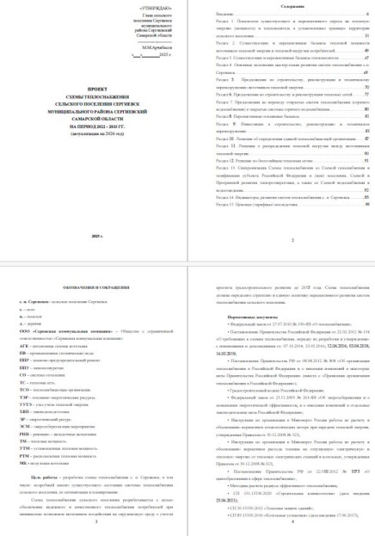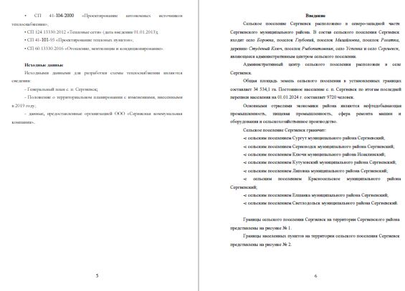

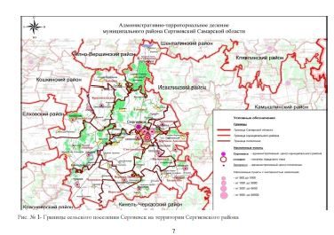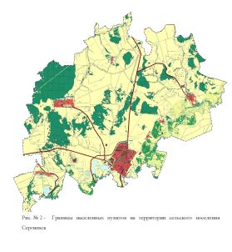

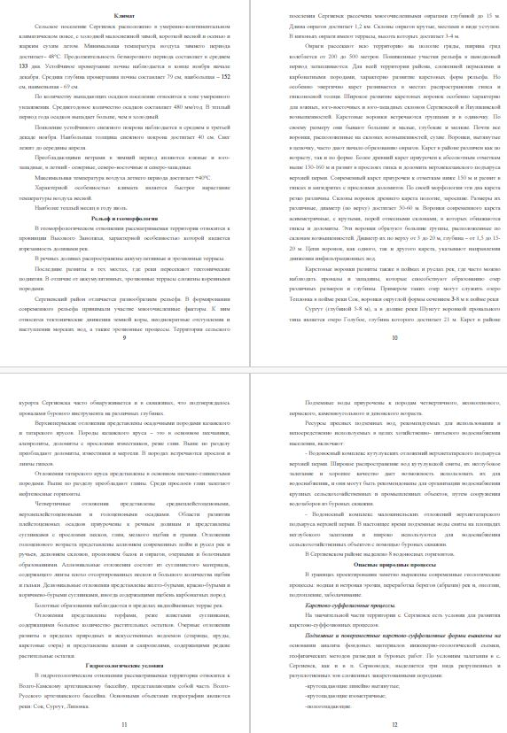 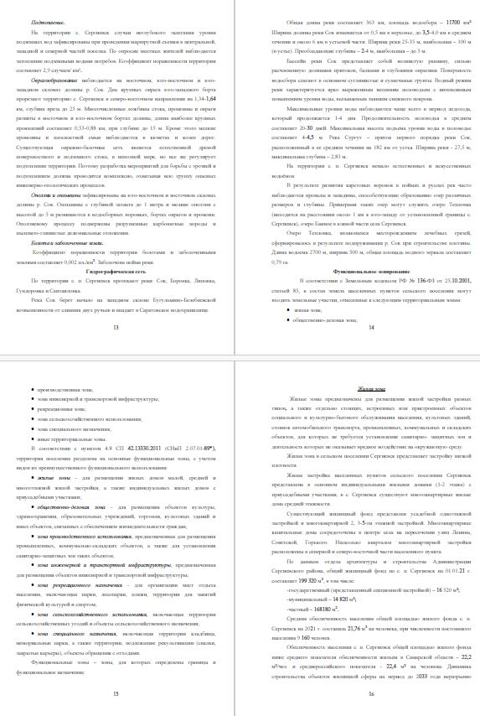

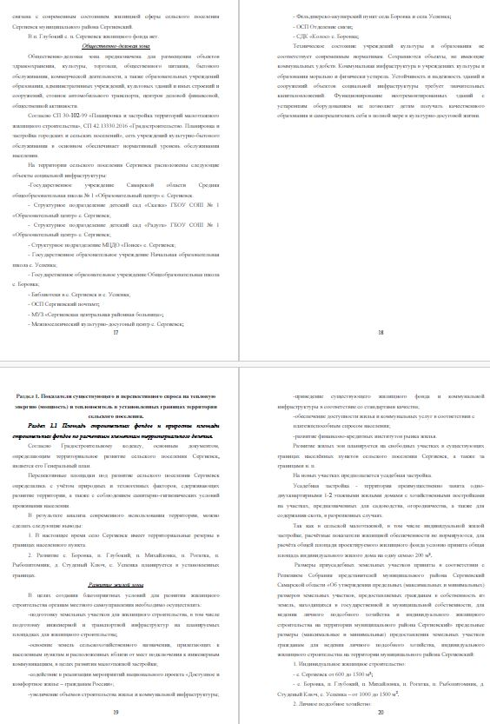 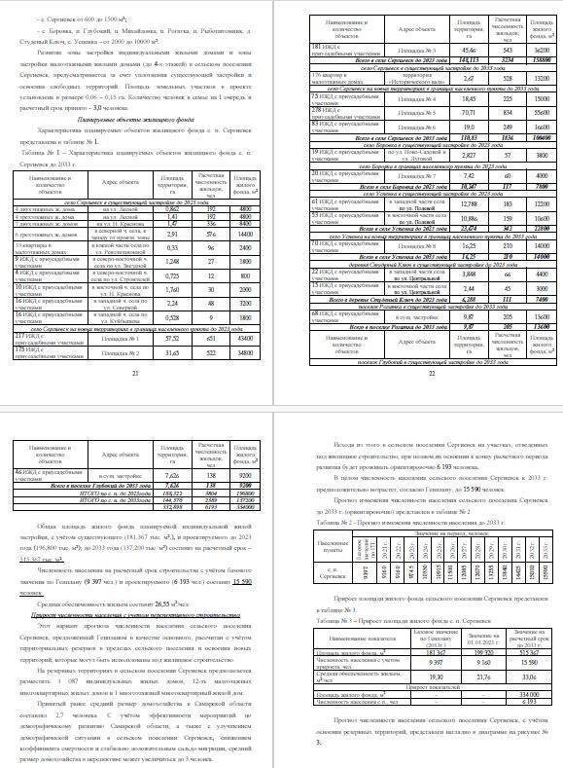

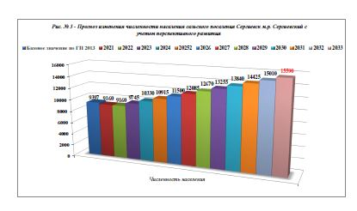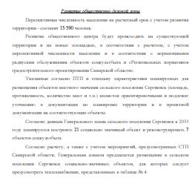

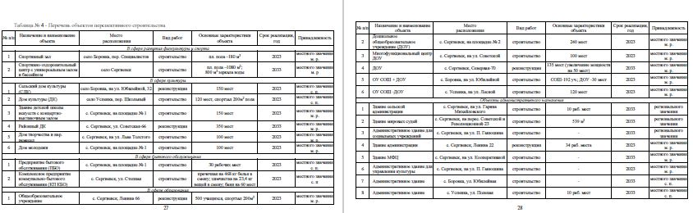

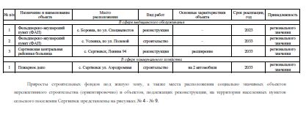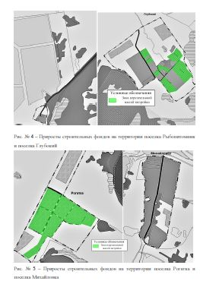 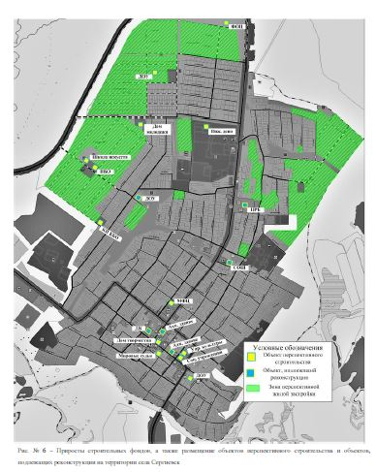

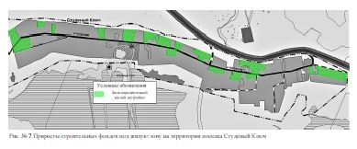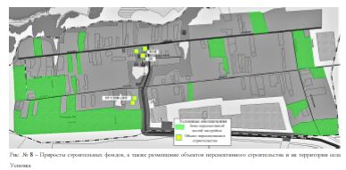

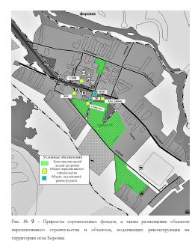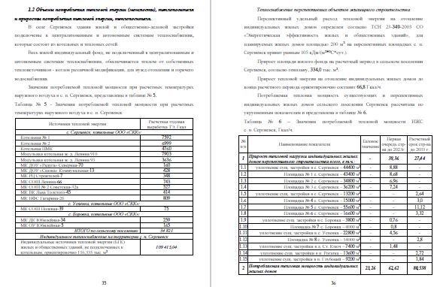

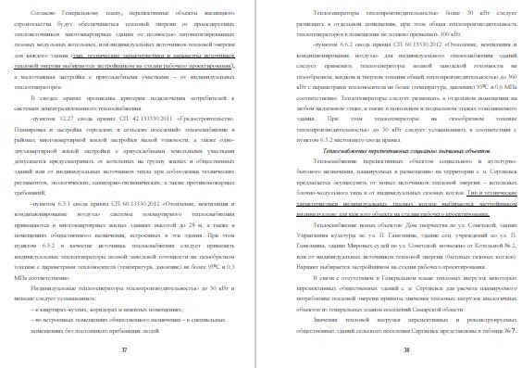 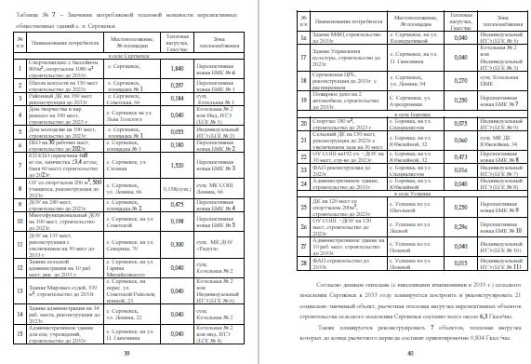

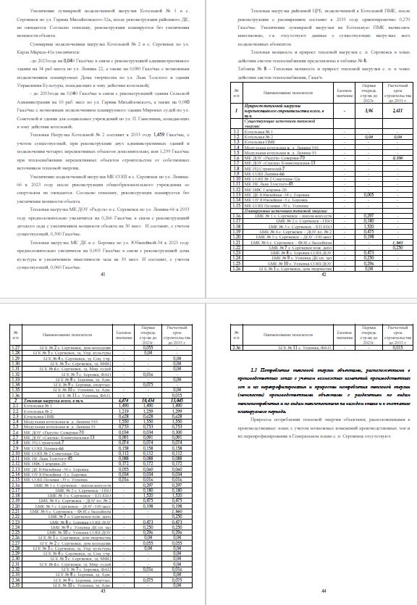 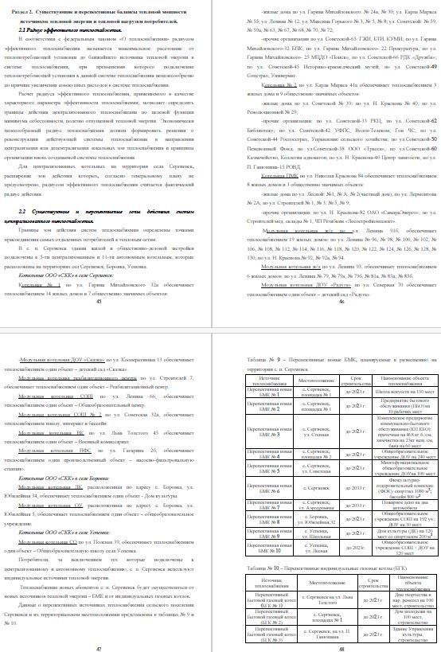

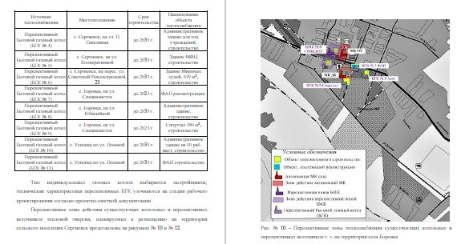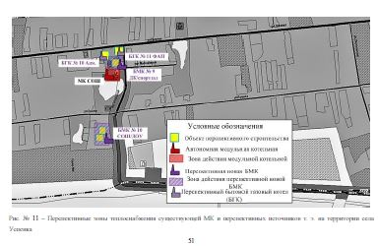

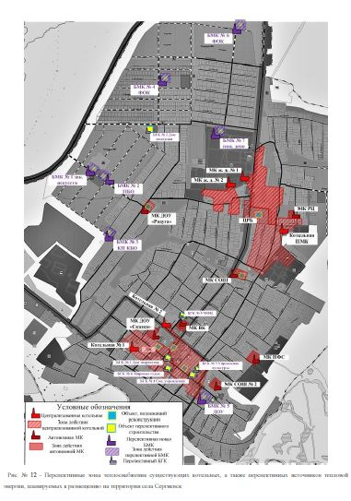 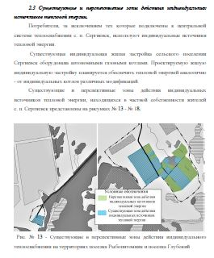 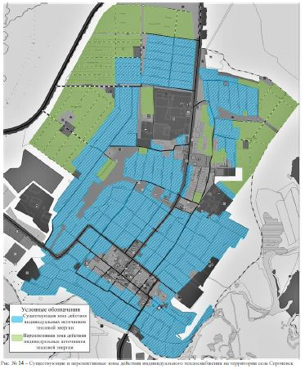

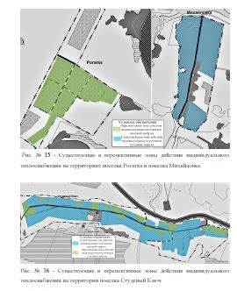 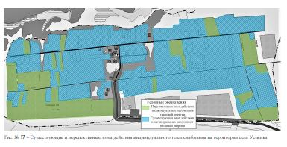

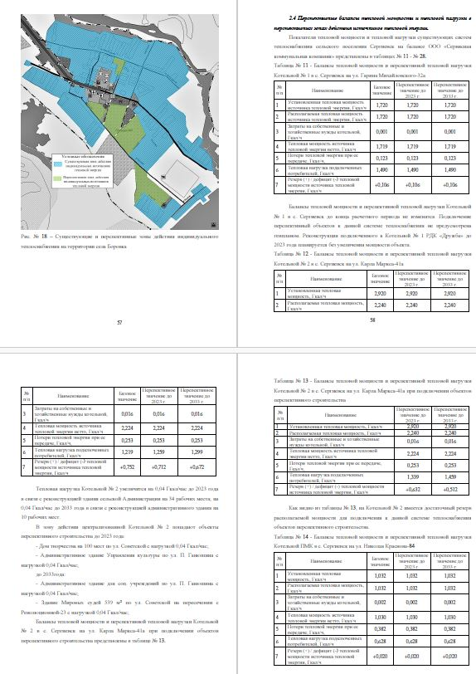 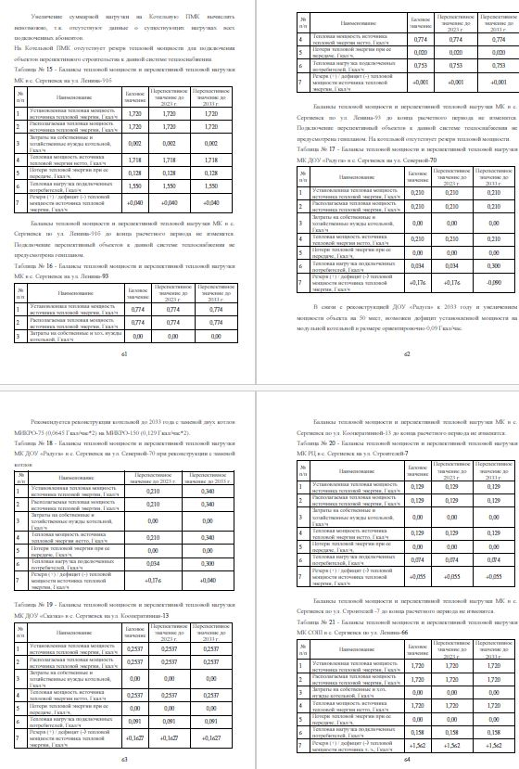

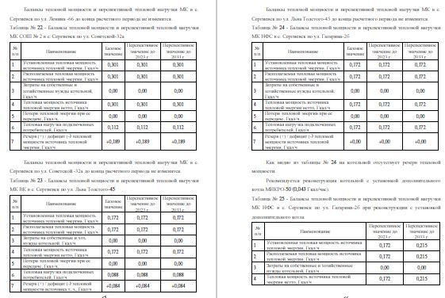 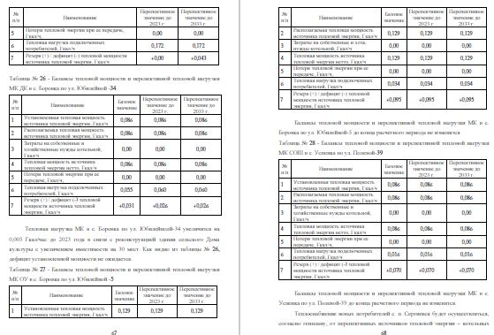

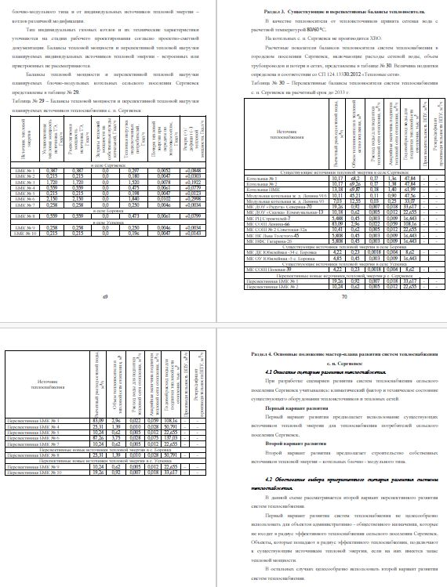 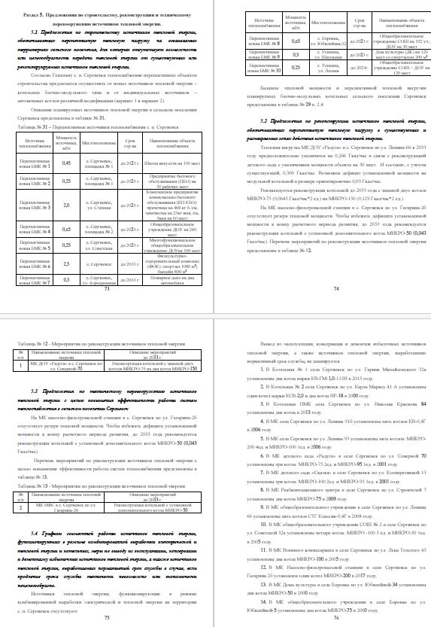

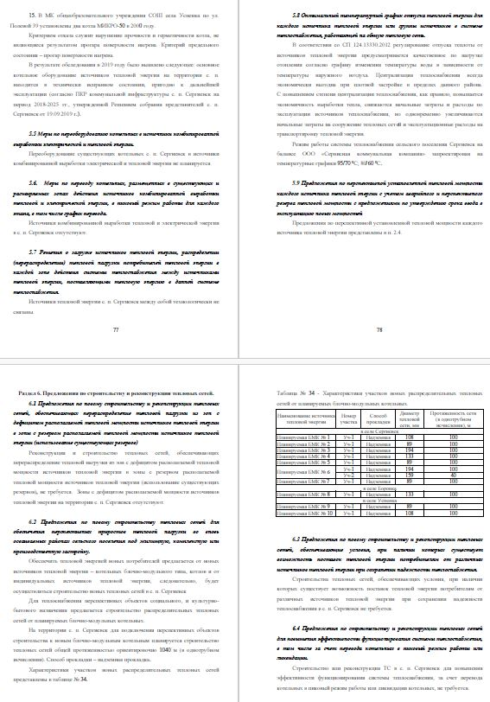 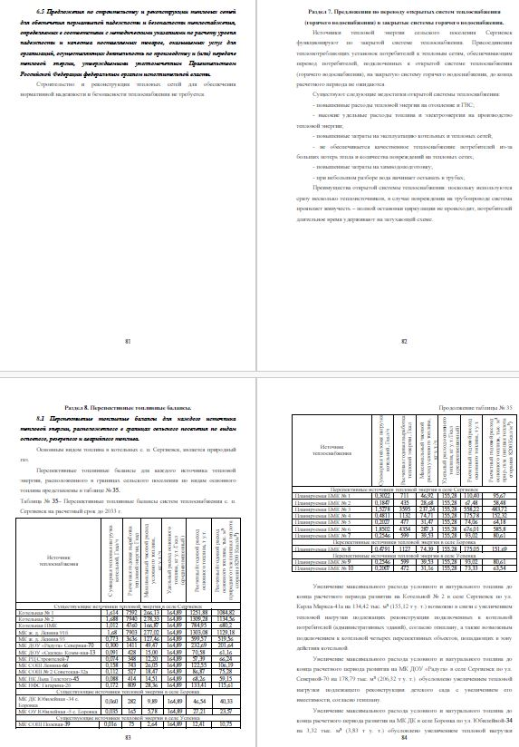

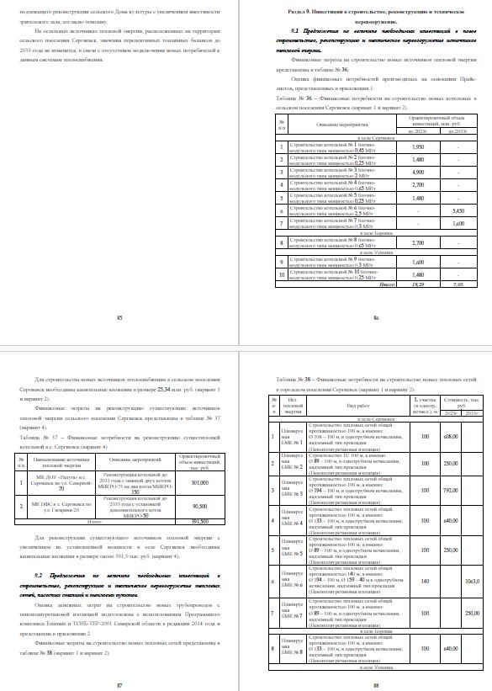 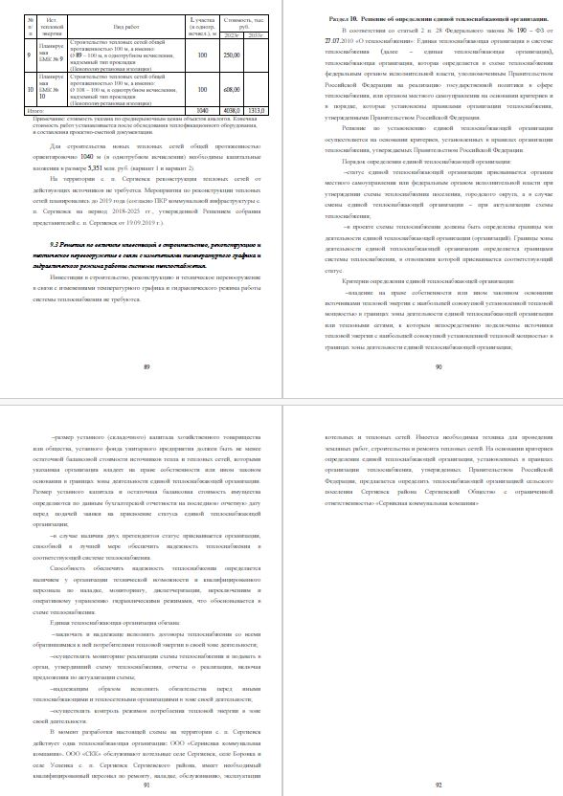

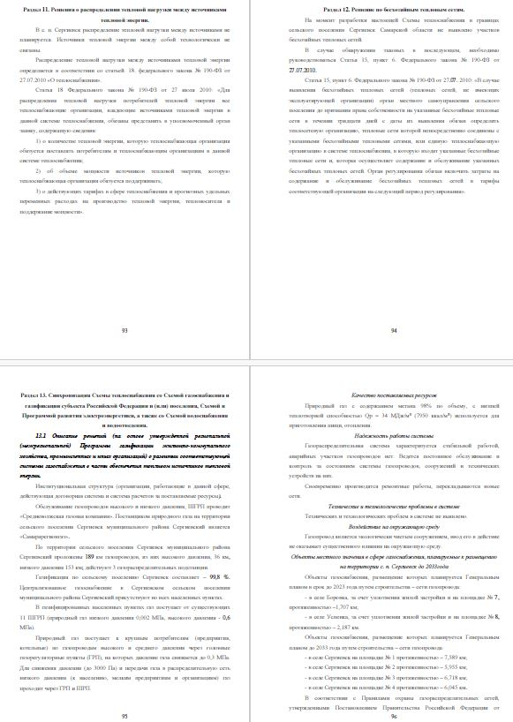 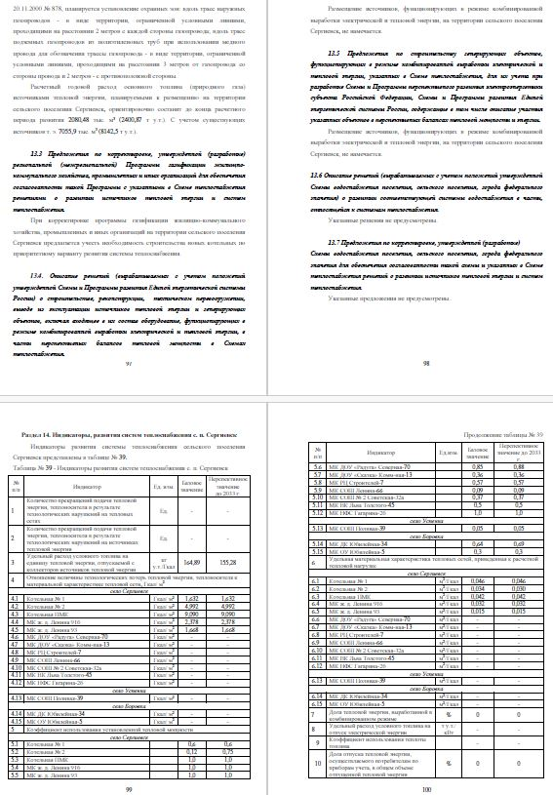

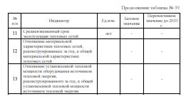 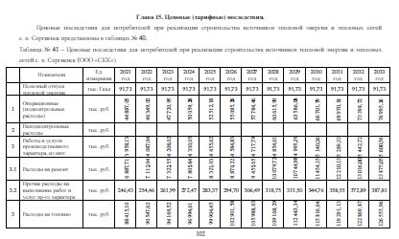

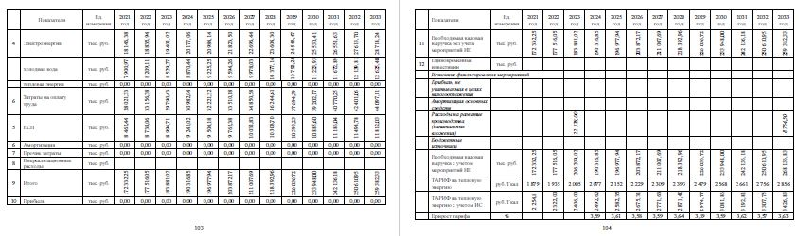

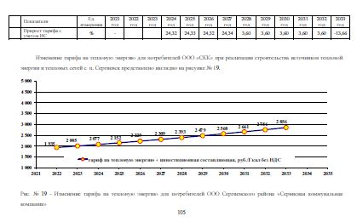

|  |  |  |
| --- | --- | --- |
| **Соучредители:**  - Собрание представителей муниципального района Сергиевский Самарской области;  - Администрации городского**,** сельских поселений муниципального района Сергиевский Самарской области. | Газета изготовлена в администрации муниципального района Сергиевский Самарской области: 446540, Самарская область, Сергиевский район, с. Сергиевск, ул. Ленина, 22.  Тел: (84655) 2-15-35  Гл. редактор: Л.Н. Мартынова | **«Сергиевский вестник»**  Номер подписан в печать 18.03.2025г.  в 09:00, по графику - в 09:00.  Тираж 18 экз.  Адрес редакции и издателя: с. Сергиевск,  ул. Ленина, 22.  «Бесплатно» |